ĐẠI HỌC QUỐC GIA TP.HỒ CHÍ MINH

**TRƯỜNG ĐẠI HỌC CÔNG NGHỆ THÔNG TIN**

**KHOA KHOA HỌC VÀ KỸ THUẬT THÔNG TIN**



Trịnh Kiến Tường 21522776

Trịnh Tuấn Tú 21522747

Nguyễn Minh Tú 21522742

Nguyễn Cao Lãm 21522276

Nguyễn Tuấn Kiệt 21522259

**ĐỀ TÀI QUẢN LÝ HỌC SINH**

ĐỒ ÁN MÔN CÔNG NGHỆ JAVA

GVHD: Nguyễn Văn Kiệt.

TP HCM – 06/2024

**LỜI CẢM ƠN**

Trong suốt hành trình nghiên cứu và hoàn thiện đồ án này, nhóm chúng tôi xin gửi lời cảm ơn sâu sắc nhất đến giảng viên hướng dẫn: TS. Nguyễn Văn Kiệt và ThS. Nguyễn Thành Luân. Các thầy là những người đã dành thời gian, kinh nghiệm, và tâm huyết để đưa ra những giải pháp vượt qua khó khăn, những hướng đi phù hợp nhất cho cả nhóm. Sự hỗ trợ và những góp ý quý báu từ các thầy đã giúp nhóm học hỏi được nhiều điều và hoàn thành được đề tài.

Đồng thời, nhóm chúng em mong nhận được sự thông cảm và lời bỏ qua nếu có bất kỳ thiếu sót nào trong bài báo cáo này. Dù với hạn chế về thời gian và nguồn lực, chúng em đã cố gắng hết sức để mang lại kết quả tốt nhất.

Cả nhóm xin cảm ơn các thầy!!!

**BẢNG PHÂN CÔNG**

|  |  |  |  |  |  |
| --- | --- | --- | --- | --- | --- |
| **Công việc** | **21522776** | **21522276** | **21522742** | **21422747** | **21522259** |
| Giới thiệu bài toán cần giải quyết và mô tả quy trình thực hiện các công việc chính | x | x | x | x | x |
| Thiết kế hệ thống | x | x | x | x | x |
| Thiết kế cơ sở dữ liệu (ERD) | x |  | x |  |  |
| Code SQL, Trigger, Procedure | x | x | x | x | x |
| Thiết kế giao diện theo figma | x |  | x | x |  |
| Lập trình front-end |  | x(70%) |  | x(30%) |  |
| Lập trình back-end |  | x |  | x |  |
| ChatBot |  |  |  | x |  |
| Kiểm chứng |  | x |  | x |  |
| Viết báo cáo | x(15%) |  | x (15%) | x (70%) |  |
| **Mức độ hoàn thành các công việc được phân công (%)** | **100** | **100** | **100** | **100** | **100** |
| **Mức độ đóng góp cho kết quả của toàn bộ đồ án**  **(tổng cộng = 100%)** | **10%** | **40%** | **10%** | **35%** | **5%** |

**Mục lục**

**TÓM TẮT ĐỒ ÁN** 5

**CHƯƠNG 1 – GIỚI THIỆU TỔNG QUAN** 6

**1.1 Khảo sát người dùng và các ứng dụng liên quan** 6

**1.1.1 Khảo sát người dùng** 6

**1.1.2 Nghiên cứu các ứng dụng liên quan** 6

**1.2 Đúc kết kinh nghiệm** 7

**CHƯƠNG 2 – TỔNG QUAN CÔNG NGHỆ** 7

**2.1 Apache Tomcat** 7

**2.2 Servlet** 8

**2.3 JavaServer Pages (JSP)** 8

**2.4 Java Database Connectivity (JDBC)** 9

**2.5 MySQL database** 10

**2.6 Dialogflow Essentials (ES)** 10

**CHƯƠNG 3 – PHÂN TÍCH HỆ THỐNG** 11

**3.1. Kiến trúc hệ thống** 11

**3.2 Sơ đồ Use-case** 12

**3.2.1 Use-case của Admin** 12

**3.2.2 Use-case của Headmaster** 13

**3.2.3 Use-case của Teacher** 14

**3.2.4 Use-case của office** 15

**3.2.5 Use-case của Student** 16

**3.2.6 Danh sách các tác nhân** 16

**3.3 Database** 16

**3.3.1 Sơ đồ ERD** 16

**3.3.2 Chi tiết các bảng trong cơ sở dữ liệu** 17

**3.3.3 Ràng buộc trong hệ thống** 20

**CHƯƠNG 4: GIAO DIỆN VÀ CHỨC NĂNG** 23

**4.1 Mô tả các màn hình:** 23

**4.1.1 Màn hình đăng nhập:** 23

**4.2.2 Màn hình tài khoản:** 23

**4.2.3 Màn hình Thay đổi mật khẩu:** 24

**4.2.4 Màn hình quản lý tài khoản:** 25

**4.2.5 Màn hình thông tin học sinh:** 26

**3.2.6 Màn hình thêm mới học sinh:** 26

**4.2.7 Màn hình danh sách lớp:** 27

**4.2.8 Màn hình thêm lớp:** 27

**4.2.9** **Màn hình sửa lớp** 27

**4.2.10 Màn hình xóa lớp:** 28

**4.2.11 Màn hình thêm học sinh vào lớp:** 28

**4.2.12 Màn hình tra cứu học sinh:** 29

**4.2.13 Màn hình danh sách môn:** 30

**4.2.14 Màn hình sửa môn:** 30

**4.2.15 Màn hình xóa môn:** 31

**4.2.16 Màn hình thêm 1 môn mới:** 32

**4.2.17 Màn hình điểm:** 32

**4.2.18 Màn hình nhập điểm:** 33

**4.2.19 Màn hình báo cáo:** 35

**4.2.20 Màn hình thay đổi quy định:** 36

**4.2.21 Màn hình thay đổi quy định – tuổi:** 37

**4.2.22 Màn hình thông tin học sinh** 37

**CHƯƠNG 5 – KẾT LUẬN** 39

**5.1 Ưu điểm** 39

**5.2 Khuyết điểm** 39

**5.3 Hướng phát triển** 39

**TÀI LIỆU THAM KHẢO** 40

# **TÓM TẮT ĐỒ ÁN**

Quản lý học sinh là một nhu cầu quan trọng và là thứ thiết yếu của mọi trường học. Vì vậy chúng tôi đã tập trung vào việc xây dựng một hệ thống quản lý học sinh cho trường học cấp 3. Hệ thống này sẽ giúp tự động hóa các quy trình quản lý thông tin học sinh, điểm số, và các hoạt động liên quan. Ngoài ra, hệ thống có tích hợp chatbot để hướng dẫn sử dụng trang web. Mục tiêu chính là nâng cao hiệu quả quản lý, giảm bớt công việc giấy tờ, tạo điều kiện cho giáo viên và nhân viên nhà trường tập trung vào công tác giảng dạy và hỗ trợ học sinh tốt hơn.

Nhóm chúng tôi đã thực hiện đầy đủ các bước từ khảo sát, phân tích yêu cầu, thiết kế đến phát triển hệ thống. Về phần phát triển hệ thống, nhóm đã sử dụng Server Tomcat để triển khai cũng như cung cấp môi trường cho servlet và JSP hoạt động, dùng cơ sở dữ liệu MySQL để lưu trữ thông tin học sinh và dùng công cụ của Google là Dialogflow Essentials để tích hợp chatbot.

# **CHƯƠNG 1 – GIỚI THIỆU TỔNG QUAN**

## **1.1 Khảo sát người dùng và các ứng dụng liên quan**

### **1.1.1 Khảo sát người dùng**

Về hệ thống quản lý học sinh thông thường được tổ chức bao gồm các bộ phận chính là ban giám hiệu, giáo viên, học sinh và phòng học vụ.

Về các chức năng của hệ thống quản lý học sinh sẽ chủ yếu về các công việc như tra cứu, nhập và quản lý điểm học sinh cũng như quản lý số lượng học sinh theo từng lớp và khối, quản lý thông tin học sinh, quản lý danh sách các môn học, lập báo cáo tổng kết môn và học kỳ, lọc danh sách học sinh, xuất báo cáo, xuất bảng điểm, quản lý các quy định về điểm và sĩ số lớp.

Về độ tuổi của giáo viên sẽ thường trong khoảng từ 25-60 tuổi, với ban giám hiệu nhà trường thì sẽ khoảng tầm từ 40 tuổi về sau. Từ đó ta có thể thấy là đa số đều có trình độ Tin Học ở mức khá. Tuy nhiên vẫn có trường hợp giáo viên mới chưa quen sử dụng hệ thống quản lý học sinh.

### **1.1.2 Nghiên cứu các ứng dụng liên quan**

Table 1 Nghiên cứu các ứng dụng liên quan

|  |  |  |
| --- | --- | --- |
| **Tên ứng dụng** | **Chức năng** | **Lợi ích** |
| Microsoft Teams | • Quản lý lớp học và tài liệu  • Hỗ trợ tổ chức các cuộc họp trực tuyến, lớp học ảo.  • Tạo kênh liên lạc cho từng lớp học và nhóm học tập. | • Tích hợp mạnh mẽ với các công cụ Microsoft khác như Word, Excel, và OneNote.  • Hỗ trợ đa nền tảng, giúp dễ dàng sử dụng trên nhiều thiết bị khác nhau. |
| Google ClassRoom | • Tạo lớp học và thêm thành viên tham gia lớp học.  • Giáo viên và học sinh, giao và nộp bài trực tiếp trên ứng dụng  • Nhắc nhở những sự kiện quan trọng cho các thành viên thông qua ghi chú trên lịch | • Tiện lợi và dễ sử dụng, tích hợp tốt với các công cụ khác của Google.  • Giúp giáo viên và học sinh duy trì liên lạc và tương tác hiệu quả. |
| PowerSchool | • Quản lý thông tin học sinh  • Cung cấp các báo cáo chi tiết về thành tích và tiến độ học tập.  • Kết nối giáo viên, học sinh qua các công cụ giao tiếp. | • Quản lý thông tin học sinh một cách toàn diện và hiệu quả.  • Cung cấp dữ liệu phân tích để hỗ trợ ra quyết định giáo dục. |

## **1.2 Đúc kết kinh nghiệm**

Thông qua khảo sát và nghiên cứu, chúng tôi đã đưa ra phương án phát triển một trang web quản lý học sinh dễ sử dụng ngay cả với người mới tiếp cận. Chính vì thế, chúng tôi đã tích hợp một chatbot dùng để hướng dẫn sử dụng cho người mới tiếp cận trang web.

Chúng tôi đã phát triển những chức năng thiết yếu cho người dùng như thêm/xóa/sửa danh sách thông tin học sinh, lập danh sách lớp, tra cứu học sinh, thêm/xóa/sửa môn học, nhập/sửa điểm, lập báo cáo, thay đổi quy định,... Ngoài ra, chúng tôi còn triển khai phân quyền trong hệ thống nhằm đảm bảo rằng người dùng chỉ có thể truy cập và thực hiện các hoạt động phù hợp với vai trò và quyền hạn của họ.

# **CHƯƠNG 2 – TỔNG QUAN CÔNG NGHỆ**

## **2.1 Apache Tomcat**

Apache Tomcat là một loại web server HTTP ứng dụng mã nguồn mở cho các ứng dụng web dựa trên Java được phát triển bởi Apache Software Foundation. Nó sở hữu tính ổn định cao, mang lại sự hỗ trợ mạnh mẽ cho các ứng dụng Java, cung cấp môi trường để servlet và JSP hoạt động.

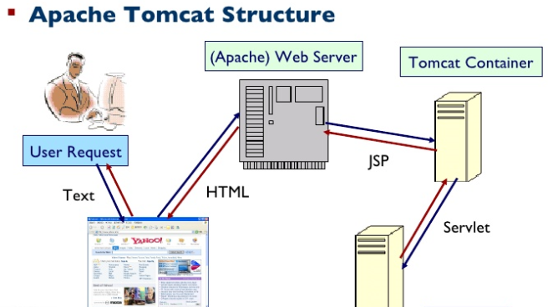

Figure 1 Cấu trúc của Apache Tomcat

Ngoài ra, việc cấu hình Apache Tomcat không quá phức tạp và có thể được thực hiện dễ dàng. Chính vì thế, chúng tôi đã chọn dùng Tomcat để triển khai và chạy ứng dụng web.

## **2.2 Servlet**

Servlet được sử dụng để xử lý các yêu cầu từ phía client và gửi phản hồi tương ứng. Servlet sẽ chịu trách nhiệm xử lý logic chính của ứng dụng, bao gồm xử lý dữ liệu đầu vào và tương tác với cơ sở dữ liệu.

Servlet Container là môi trường thực thi chứa các Servlet. Servlet container quản lý vòng đời của Servlet, tương tác với yêu cầu từ phía khách hàng, tạo ra các luồng xử lý và quản lý các tài nguyên cần thiết cho các Servlet. Mỗi Servlet đi qua các giai đoạn: khởi động, dịch vụ và hủy bỏ. Giai đoạn khởi động xảy ra khi Servlet được tạo ra hoặc khởi động, giai đoạn dịch vụ xảy ra khi Servlet nhận được yêu cầu và xử lý chúng, giai đoạn bị hủy bỏ xảy ra khi Servlet bị hủy bỏ.

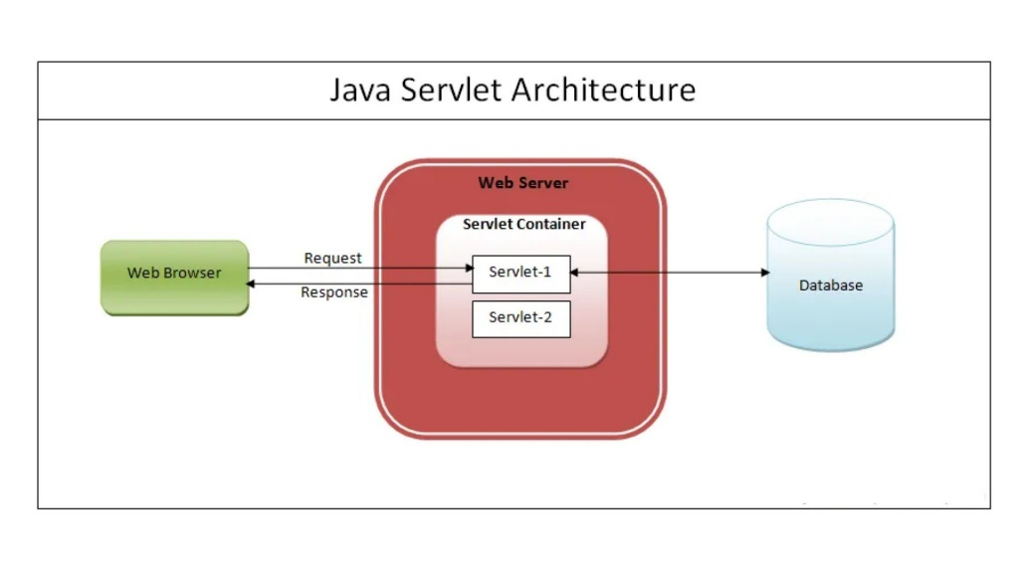

Figure 2 Cấu trúc hoạt động của Servlet

ServletRequest và ServletResponse là hai giao diện cốt lõi trong API Servlet. ServletRequest đại diện cho yêu cầu gửi đến Servlet từ phía client còn ServletResponse đại diện cho phản hồi mà Servlet trả về cho client.

Khi người dùng gửi một request qua trình duyệt, Server Tomcat sẽ nhận yêu cầu và chuyển đến Servlet tương ứng để xử lý, khi đó Servlet sẽ xử lý yêu cầu, tương tác với cơ sở dữ liệu và tạo dữ liệu phản hồi. Servlet gửi phản hồi tới người dùng qua giao thức HTTP để trình duyệt web hiển thị kết quả.

## **2.3 JavaServer Pages (JSP)**

JSP là một công nghệ được sử dụng để phát triển các trang web động bằng Java, cho phép nhúng mã Java vào các trang HTML để tạo thành các trang web tương tác. giúp hiển thị dữ liệu từ server một cách dễ dàng và linh hoạt. Ngoài ra, JSP cung cấp nhiều tính năng như truy vấn cơ sở dữ liệu và lấy thông tin, chia sẻ thông tin giữa hai trang và kiểm soát truy cập.

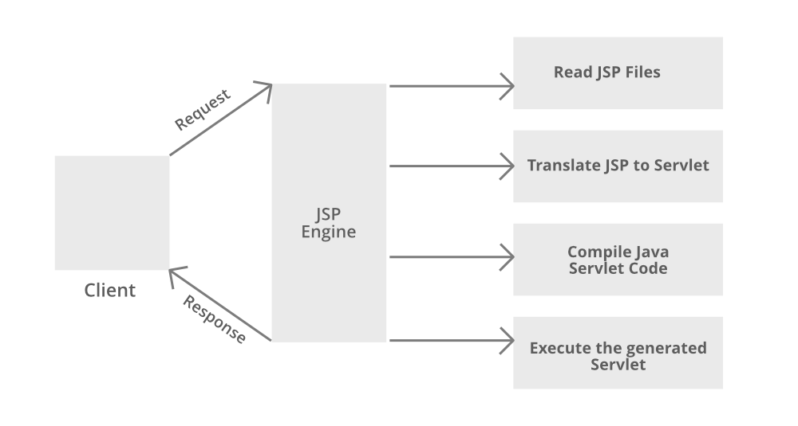

Figure 3 Cấu trúc hoạt động của JSP

Khi một yêu cầu được gửi đến máy chủ bởi trình duyệt. Máy chủ nhận ra nó là một trang JSP bằng cách định vị trang có phần mở rộng là .jsp. JSP sẽ được chuyển đổi thành một Servlet. Servlet sẽ thực hiện các công việc của mình, sau khi hoàn tất, Servlet sẽ chuyển dữ liệu đến JSP để hiển thị kết quả trở lại client.

## **2.4 Java Database Connectivity (JDBC)**

https://viettuts.vn/images/java/java-jdbc/java-jdbc.png

Figure 4 Cấu trúc hoạt động của JDBC

JDBC là một API (Application Programming Interface) trong Java, cung cấp các công cụ và lớp để kết nối và tương tác với các cơ sở dữ liệu quan hệ như MySQL, Oracle, PostgreSQL, SQL Server và nhiều hệ thống quản lý cơ sở dữ liệu khác. JDBC cho phép các ứng dụng Java thao tác với dữ liệu trong các cơ sở dữ liệu một cách hiệu quả và bảo mật bằng cách sử dụng ngôn ngữ truy vấn SQL. Các thành phần chính của JDBC gồm:

* + - Driver JDBC: là một tập hợp các lớp Java mà JDBC API sử dụng để kết nối với cơ sở dữ liệu.
    - Connection: được sử dụng để thiết lập kết nối với cơ sở dữ liệu, gửi và nhận dữ liệu từ cơ sở dữ liệu..
    - Statement: là đối tượng JDBC dùng để thực thi các câu lệnh SQL đến cơ sở dữ liệu.
    - ResultSet: là đối tượng JDBC chứa tập kết quả trả về từ cơ sở dữ liệu sau khi thực thi câu lệnh SQL.

## **2.5 MySQL database**

Điểm mạnh của MySQL là sự đơn giản trong cài đặt, tính bảo mật cao, khả năng mở rộng và hiệu suất tối ưu. Vì vậy , chúng tôi dùng MySQL để lưu trữ và quản lý dữ liệu thông qua JDBC. MySQL hỗ trợ các tính năng như truy vấn SQL, giao dịch, bảo mật và quản lý dữ liệu.

## **2.6 Dialogflow Essentials (ES)**

Dialogflow Essentials là một công cụ được phát triển bởi Google, thuộc bộ sản phẩm Google Cloud, dùng để xây dựng các ứng dụng hội thoại, như chatbot hoặc trợ lý ảo, cho phép các nhà phát triển thiết kế và triển khai các mô hình ngôn ngữ tự nhiên mà không cần phải có kiến thức sâu về máy học.



Figure 5 Công cụ Dialogflow Essentials

Các thành phần chính của Dialogflow Essentials

* + - Agent: đại diện cho chatbot. Một agent được huấn luyện để xử lý các cuộc hội thoại với người dùng.
    - Intents: đại diện cho các mục đích hoặc ý định của người dùng. Mỗi intent chứa các mẫu câu hỏi hoặc câu lệnh mà người dùng có thể nói, và các phản hồi tương ứng mà agent sẽ trả lời.
    - Entities: Được sử dụng để trích xuất các thông tin cụ thể từ câu nói của người dùng.
    - Contexts: Cho phép giữ thông tin ngữ cảnh giữa các lượt nói trong cuộc hội thoại, giúp agent hiểu và phản hồi dựa trên ngữ cảnh hiện tại

# **CHƯƠNG 3 – PHÂN TÍCH HỆ THỐNG**

## **3.1. Kiến trúc hệ thống**

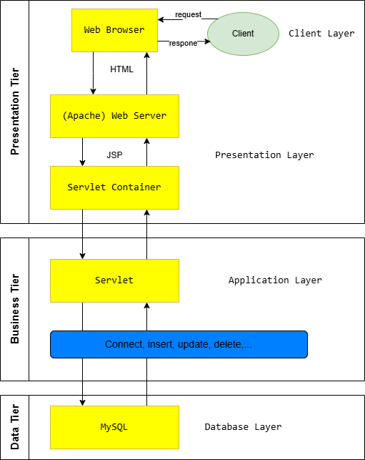

Figure 6 Kiến trúc hệ thống quản lý học sinh

- Giải thích kiến trúc hệ thống:

* Request của client gửi đến máy chủ bởi trình duyệt. Máy chủ sẽ nhận ra nó là một trang JSP bằng cách định vị trang có phần mở rộng là .jsp.
* JSP sẽ được chuyển đổi thành một Servlet. Servlet Container sẽ chuyển đến Servlet tương ứng để xử lý.
* Servlet sẽ sử dụng JDBC để kết nối với cơ sở dữ liệu MySQL. JDBC sẽ giúp kết nối và thực thi các truy vấn SQL để lấy, cập nhật hoặc xóa dữ liệu từ cơ sở dữ liệu MySQL.
* Tiếp theo Servlet sẽ xử lý yêu cầu, tương tác với cơ sở dữ liệu và tạo dữ liệu phản hồi. Servlet gửi phản hồi tới người dùng qua giao thức HTTP để trình duyệt web hiển thị kết quả.

## **3.2 Sơ đồ Use-case**

### **3.2.1 Use-case của Admin**

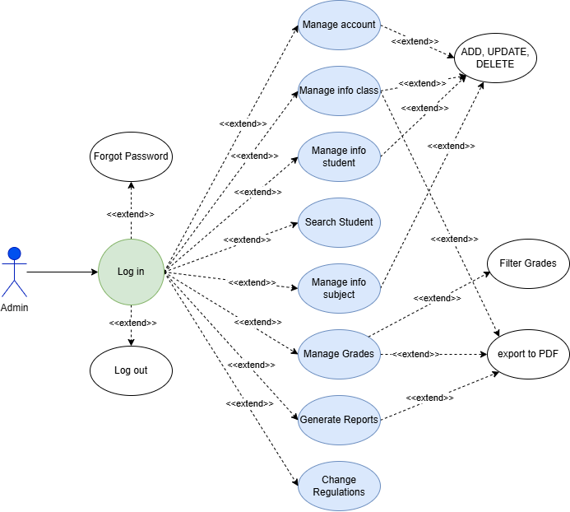

Figure 7 Use-case của Admin

### **3.2.2 Use-case của Headmaster**

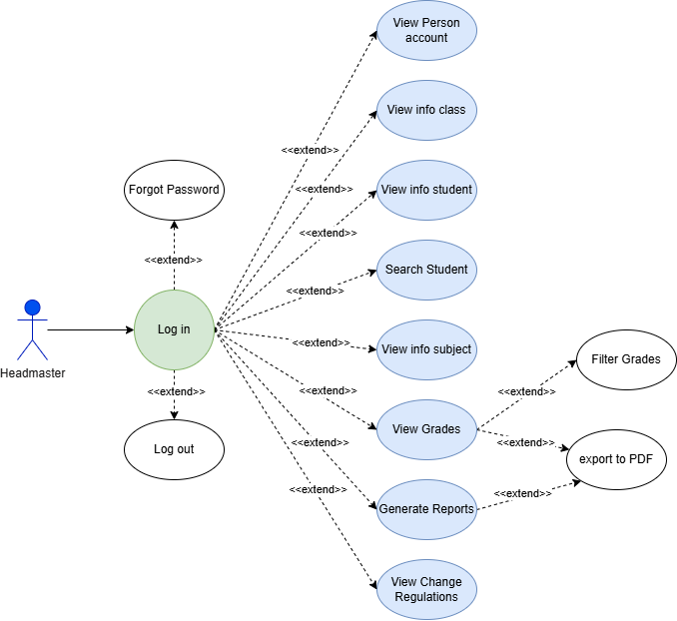

Figure 8 Use-case của Headmaster

### **3.2.3 Use-case của Teacher**

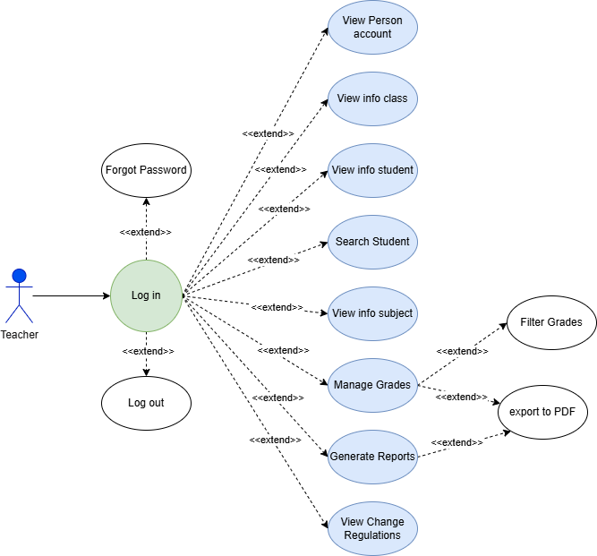

Figure 9 Use-case của Teacher

### **3.2.4 Use-case của office**

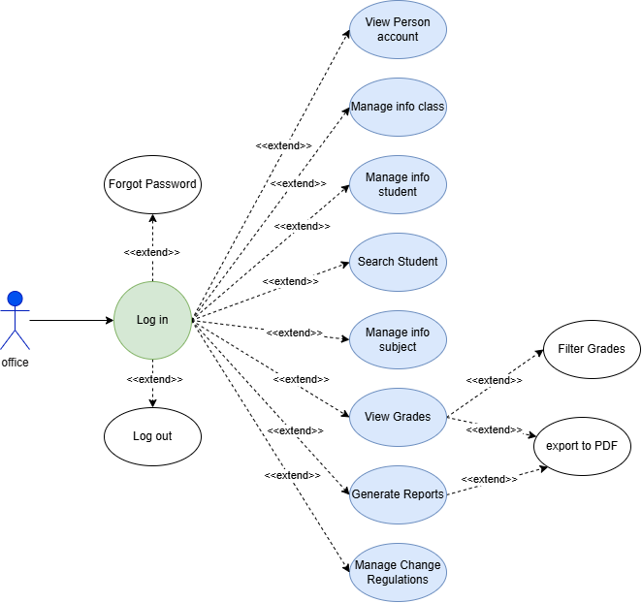

Figure 10 Use-case của Office

### **3.2.5 Use-case của Student**

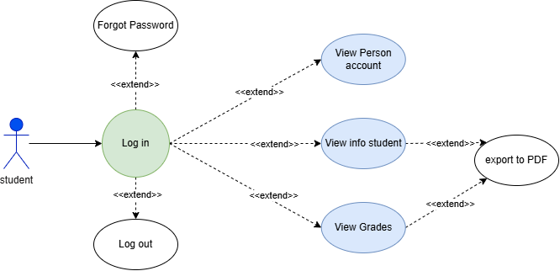

Figure 11 Use-case của Student

### **3.2.6 Danh sách các tác nhân**

|  |  |  |
| --- | --- | --- |
| **STT** | **Tác nhân** | **Mô tả** |
| 1 | Admin | Quản trị viên hệ thống |
| 2 | Teacher | Giáo viên nhập điểm học sinh, xem thông tin học sinh, xuất bảng điểm |
| 3 | Headmaster | Ban giám hiệu xem, lọc và xuất báo cáo, bảng điểm |
| 4 | Office | Phòng học vụ quản lý mở, xóa, hoặc sửa lớp môn học theo chỉ thị của ban giám hiệu, xuất báo cáo |
| 5 | Student | Xem thông tin cá nhân và kết quả học tập |

## **3.3 Database**

### **3.3.1 Sơ đồ ERD**

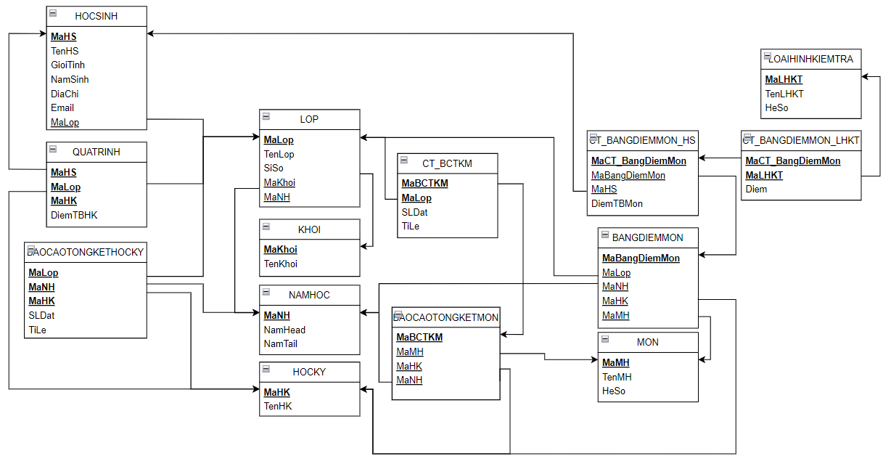

Figure 12 Thiết kế cơ sở dữ liệu

### **3.3.2 Chi tiết các bảng trong cơ sở dữ liệu**

Table 2 Bảng HOCSINH

|  |  |  |  |  |
| --- | --- | --- | --- | --- |
| **STT** | **Thuộc tính** | **Kiểu dữ liệu** | **Ràng buộc** | **Diễn giải** |
| 1 | MaHS | Chuỗi ký tự | Khóa chính | Mã học sinh |
| 2 | TenHS | Chuỗi ký tự |  | Tên học sinh |
| 3 | GioiTinh | Chuỗi ký tự hoặc có thể là kiểu số nguyên (0 = nam, 1 = nữ) |  | Giới tính |
| 4 | NamSinh | Số nguyên |  | Năm sinh |
| 5 | DiaChi | Chuỗi ký tự |  | Địa chỉ |
| 6 | Email | Chuỗi ký tự | Mỗi email chỉ được dùng bởi 1 học sinh duy nhất | Email |

Table 3 Bảng MON

|  |  |  |  |  |
| --- | --- | --- | --- | --- |
| **STT** | **Thuộc tính** | **Kiểu dữ liệu** | **Ràng buộc** | **Diễn giải** |
| 1 | MaMH | Chuỗi ký tự | Khóa chính | Mã môn học |
| 2 | TenMH | Chuỗi ký tự |  | Tên môn học |
| 3 | HeSo | Số nguyên |  | Hệ số |

Table 4 Bảng BANGDIEMMON

|  |  |  |  |  |
| --- | --- | --- | --- | --- |
| **STT** | **Thuộc tính** | **Kiểu dữ liệu** | **Ràng buộc** | **Diễn giải** |
| 1 | MaBangDiemMon | Chuỗi ký tự | Khóa chính | Mã học sinh |
| 2 | MaNH | Chuỗi ký tự | Tc NAMHOC | Mã năm học |
| 3 | MaLop | Chuỗi ký tự | Tc LOP | Mã lớp |
| 4 | MaMH | Chuỗi ký tự | Tc MON | Mã môn học |
| 5 | MaHK | Chuỗi ký tự | Tc HOCKY | Mã học kỳ |

Table 5 Bảng HOCKY

|  |  |  |  |  |
| --- | --- | --- | --- | --- |
| **STT** | **Thuộc tính** | **Kiểu dữ liệu** | **Ràng buộc** | **Diễn giải** |
| 1 | MaHK | Chuỗi ký tự | Khóa chính | Mã học kỳ |
| 2 | TenHK | Chuỗi ký tự |  | Tên học kỳ |

Table 6 Bảng LOAIHINHKIEMTRA

|  |  |  |  |  |
| --- | --- | --- | --- | --- |
| **STT** | **Thuộc tính** | **Kiểu dữ liệu** | **Ràng buộc** | **Diễn giải** |
| 1 | MaLHKT | Chuỗi ký tự | Khóa chính | Mã loại hình kiểm tra |
| 2 | TenLHKT | Chuỗi ký tự |  | Tên loại hình kiểm tra |
| 3 | HeSo | Số nguyên |  | Hệ số |

Table 7 Bảng CT_BANGDIEMMON_HS

|  |  |  |  |  |
| --- | --- | --- | --- | --- |
| **STT** | **Thuộc tính** | **Kiểu dữ liệu** | **Ràng buộc** | **Diễn giải** |
| 1 | MaCT_BangDiemMon | Chuỗi ký tự | Khóa chính | Mã chi tiết bảng điểm môn |
| 2 | MaBangDiemMon | Chuỗi ký tự | Tc BANGDIEMMON | Mã bảng điểm môn |
| 3 | MaHS | Chuỗi ký tự | Tc HOCSINH | Mã học sinh |
| 4 | DiemTBMon | Số thực |  | Điểm trung bình môn |

Table 8 Bảng CT_BANGDIEMMON_LHKT

|  |  |  |  |  |
| --- | --- | --- | --- | --- |
| **STT** | **Thuộc tính** | **Kiểu dữ liệu** | **Ràng buộc** | **Diễn giải** |
| 1 | MaCT_BangDiemMon | Chuỗi ký tự | Tc CT_BANGDIEMMON_HS | Mã chi tiết bảng điểm môn |
| 2 | MaLHKT | Chuỗi ký tự | Tc LOAIHINHKIEMTRA | Mã loại hình kiểm tra |
| 3 | Diem | Số thực |  | Điểm |

Table 9 Bảng NAMHOC

|  |  |  |  |  |
| --- | --- | --- | --- | --- |
| **STT** | **Thuộc tính** | **Kiểu dữ liệu** | **Ràng buộc** | **Diễn giải** |
| 1 | MaNH | Chuỗi ký tự | Khóa chính | Mã năm học |
| 2 | NamHead | Số nguyên |  | Năm bắt đầu |
| 3 | NamTail | Số nguyên |  | Năm kết thúc |

Table 10 Bảng QUATRINH

|  |  |  |  |  |
| --- | --- | --- | --- | --- |
| **STT** | **Thuộc tính** | **Kiểu dữ liệu** | **Ràng buộc** | **Diễn giải** |
| 1 | MaHS | Chuỗi ký tự | Tc HOCSINH | Mã học sinh |
| 2 | MaLop | Chuỗi ký tự | Tc LOP | Mã lớp |
| 3 | MaHK | Chuỗi ký tự | Tc HOCKY | Mã học kỳ |
| 4 | DiemTBHK | Số thực |  | Mã điểm trung bình học kỳ |

Table 11 Bảng LOP

|  |  |  |  |  |
| --- | --- | --- | --- | --- |
| **STT** | **Thuộc tính** | **Kiểu dữ liệu** | **Ràng buộc** | **Diễn giải** |
| 1 | MaLop | Chuỗi ký tự | Khóa chính | Mã lớp |
| 2 | TenLop | Chuỗi ký tự |  | Tên lớp |
| 3 | SiSo | Số nguyên |  | Sĩ số |
| 4 | MaKhoi | Chuỗi ký tự | Tc KHOI | Mã khối |
| 5 | MaNH | Chuỗi ký tự | Tc NAMHOC | Mã năm học |

Table 12 Bảng KHOI

|  |  |  |  |  |
| --- | --- | --- | --- | --- |
| **STT** | **Thuộc tính** | **Kiểu dữ liệu** | **Ràng buộc** | **Diễn giải** |
| 1 | MaKhoi | Chuỗi ký tự | Khóa chính | Mã khối |
| 2 | TenKhoi | Chuỗi ký tự |  | Tên khối |

Table 13 Bảng BAOCAOTONGKETMON

|  |  |  |  |  |
| --- | --- | --- | --- | --- |
| **STT** | **Thuộc tính** | **Kiểu dữ liệu** | **Ràng buộc** | **Diễn giải** |
| 1 | MaBCTKM | Chuỗi ký tự | Khóa chính | Mã báo cáo tổng kết môn |
| 2 | MaMH | Chuỗi ký tự | Tc MON | Mã môn học |
| 3 | MaHK | Chuỗi ký tự | Tc HOCKY | Mã học kỳ |
| 4 | MaNH | Chuỗi ký tự | Tc NAMHOC | Mã năm học |

Table 14 Bảng CT_BCTKM

|  |  |  |  |  |
| --- | --- | --- | --- | --- |
| **STT** | **Thuộc tính** | **Kiểu dữ liệu** | **Ràng buộc** | **Diễn giải** |
| 1 | MaBCTKM | Chuỗi ký tự | Tc BAOCAOTONGKETMON | Mã báo cáo tổng kết môn |
| 2 | MaLop | Chuỗi ký tự | Tc LOP | Mã lớp |
| 3 | SiSo | Số nguyên |  | Sĩ số |
| 4 | SLDat | Số nguyên |  | Số lượng đạt |
| 5 | TiLe | Số thực |  | Tỉ lệ |

Table 15 Bảng BAOCAOTONGKETHOCKY

|  |  |  |  |  |
| --- | --- | --- | --- | --- |
| **STT** | **Thuộc tính** | **Kiểu dữ liệu** | **Ràng buộc** | **Diễn giải** |
| 1 | MaHK | Chuỗi ký tự | Tc HOCKY | Mã học kỳ |
| 2 | MaNH | Chuỗi ký tự | Tc NAMHOC | Mã năm học |
| 3 | MaLop | Chuỗi ký tự | Tc LOP | Mã lớp |
| 4 | SiSo | Số nguyên |  | Sĩ số |
| 5 | SLDat | Số nguyên |  | Số lượng đạt |
| 6 | TiLe | Số thực |  | Tỉ lệ |

Table 16 Bảng THAMSO

|  |  |  |  |  |
| --- | --- | --- | --- | --- |
| **STT** | **Thuộc tính** | **Kiểu dữ liệu** | **Ràng buộc** | **Diễn giải** |
| 1 | TuoiHocSinhToiDa | Số nguyên |  | Tuổi tối đa của học sinh |
| 2 | TuoiHocSinhToiThieu | Số nguyên |  | Tuổi tối thiểu của học sinh |
| 3 | SoLuongHocSinhToiDaMoiLop | Số nguyên |  | Số lượng học sinh tối đa của mỗi lớp |
| 4 | DiemToiDa | Số thực |  | Điểm tối đa |
| 5 | DiemToiThieu | Số thực |  | Điểm tối thiểu |
| 6 | DiemDat | Số thực |  | Điểm đạt |
| 7 | ApDungKiemTraQDDat | Chuỗi ký tự |  | Áp dụng kiểm tra vào quy định đạt |

### **3.3.3 Ràng buộc trong hệ thống**

* Lớp và môn đang học không thể xóa

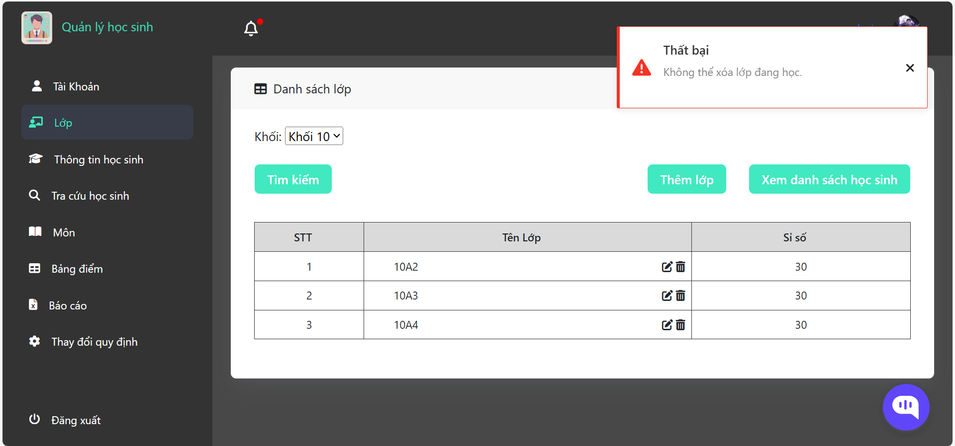

Figure 13 Không thể xóa lớp có học sinh

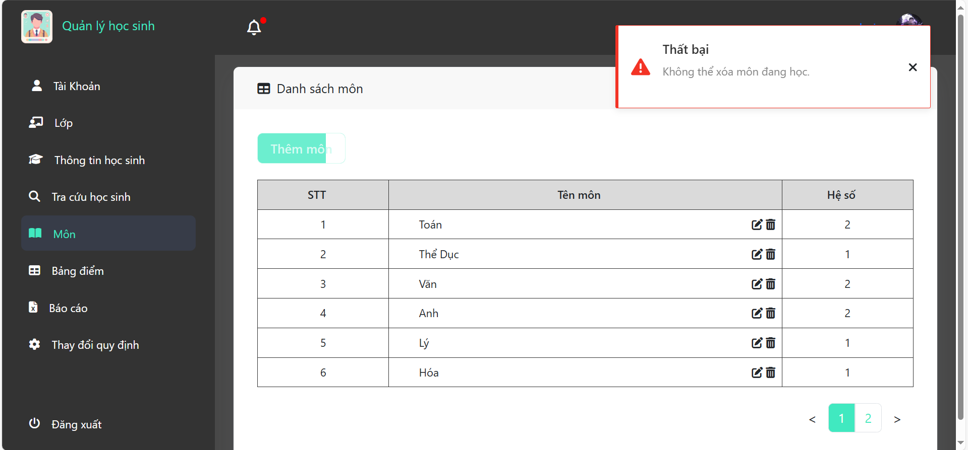

Figure 14 Không thể xóa môn đang học

* Tên lớp và môn không trùng nhau

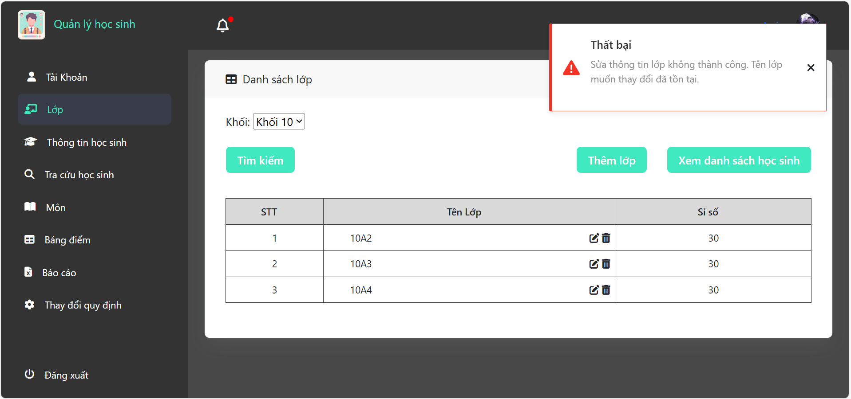

Figure 15 Tên lớp không trùng nhau

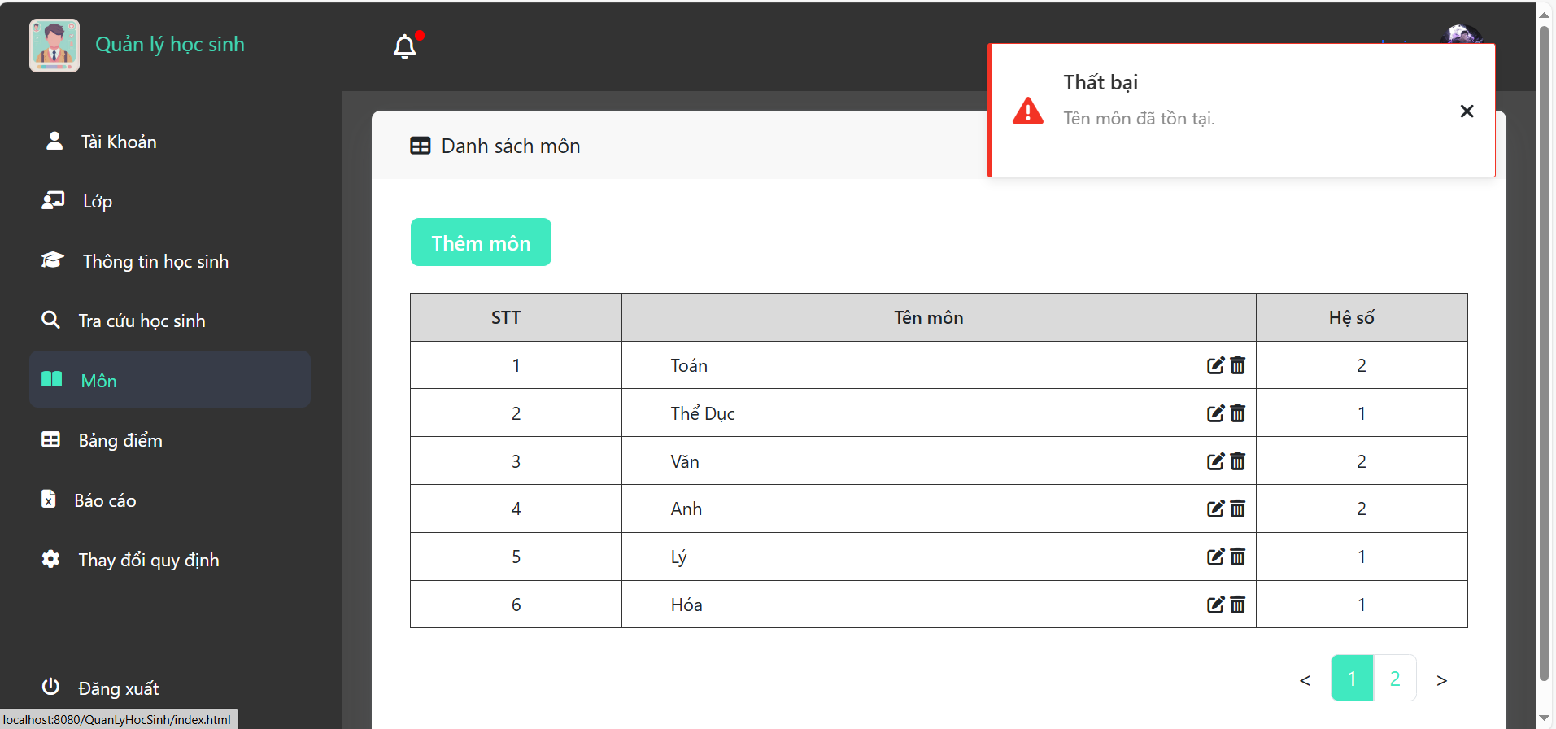

Figure 16 Tên môn không được trùng nhau

* Admin mới có quyền quản lý tài khoản

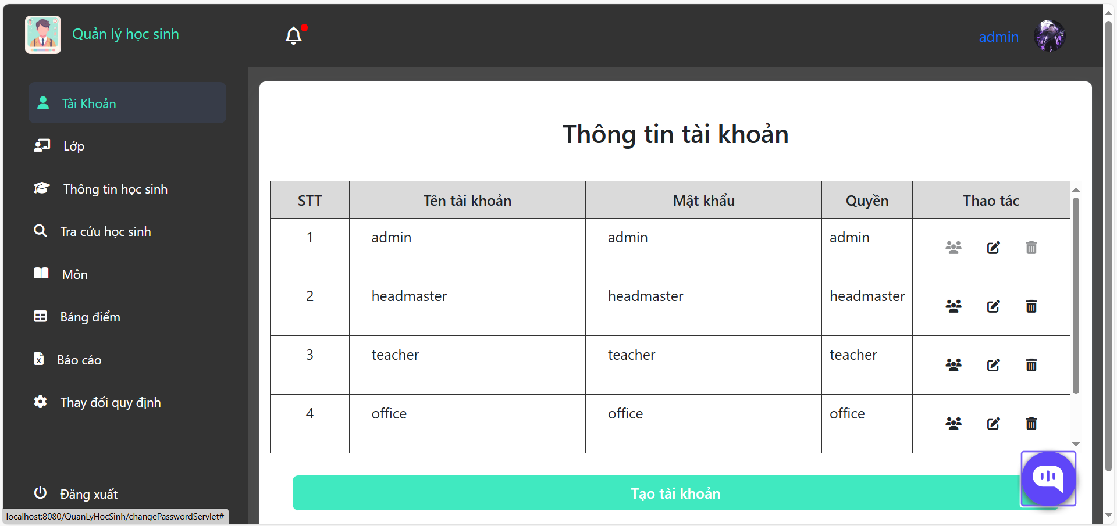

Figure 17 Chỉ có admin mới phân quyền tài khoản

* Các ràng buộc quy định tuổi và điểm

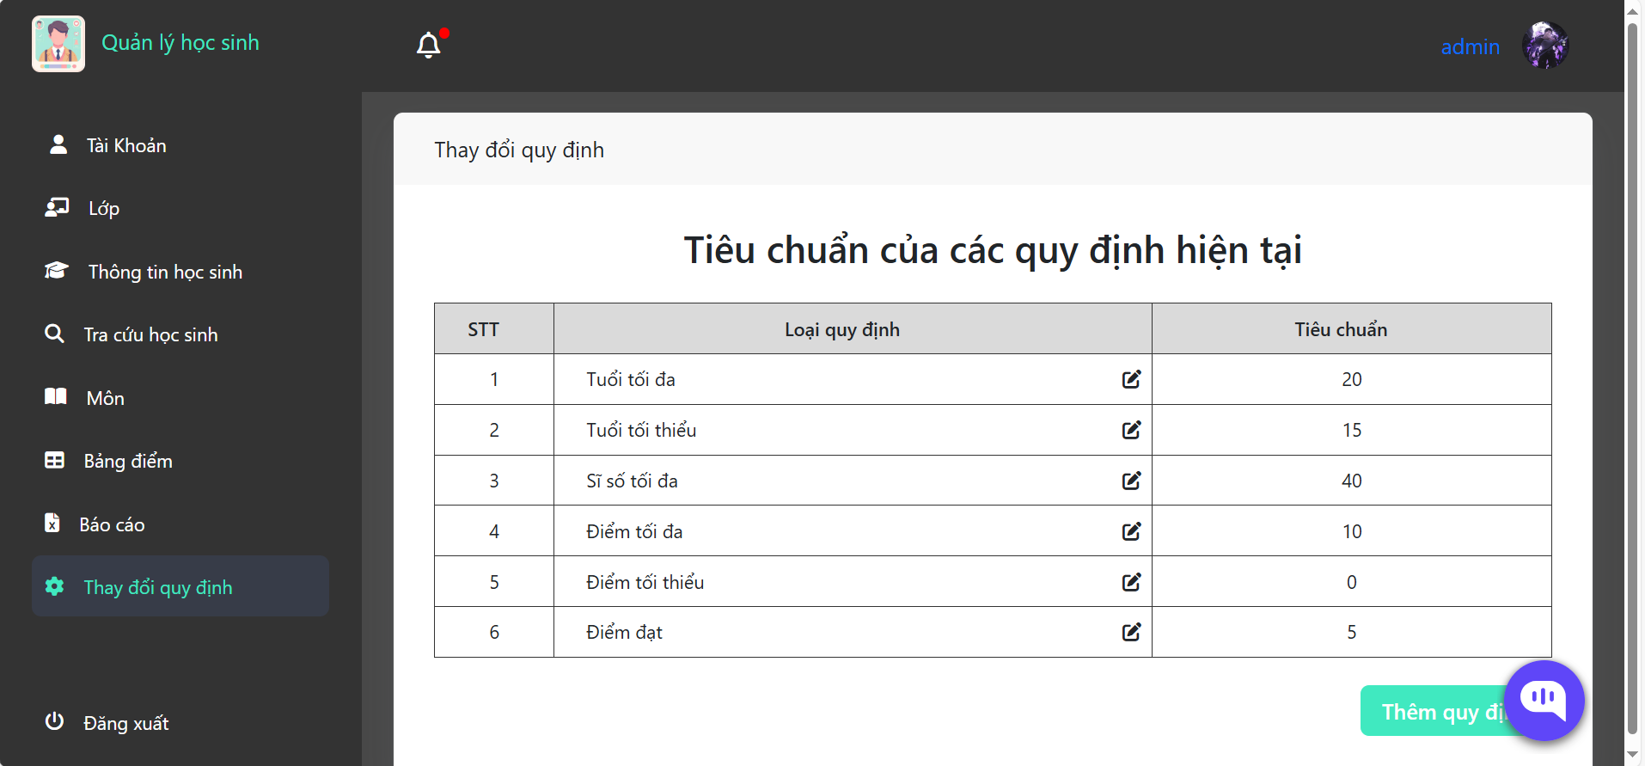

Figure 18 Quy định độ tuổi và điểm

# **CHƯƠNG 4: GIAO DIỆN VÀ CHỨC NĂNG**

## **4.1 Mô tả các màn hình:**

### **4.1.1 Màn hình đăng nhập:**

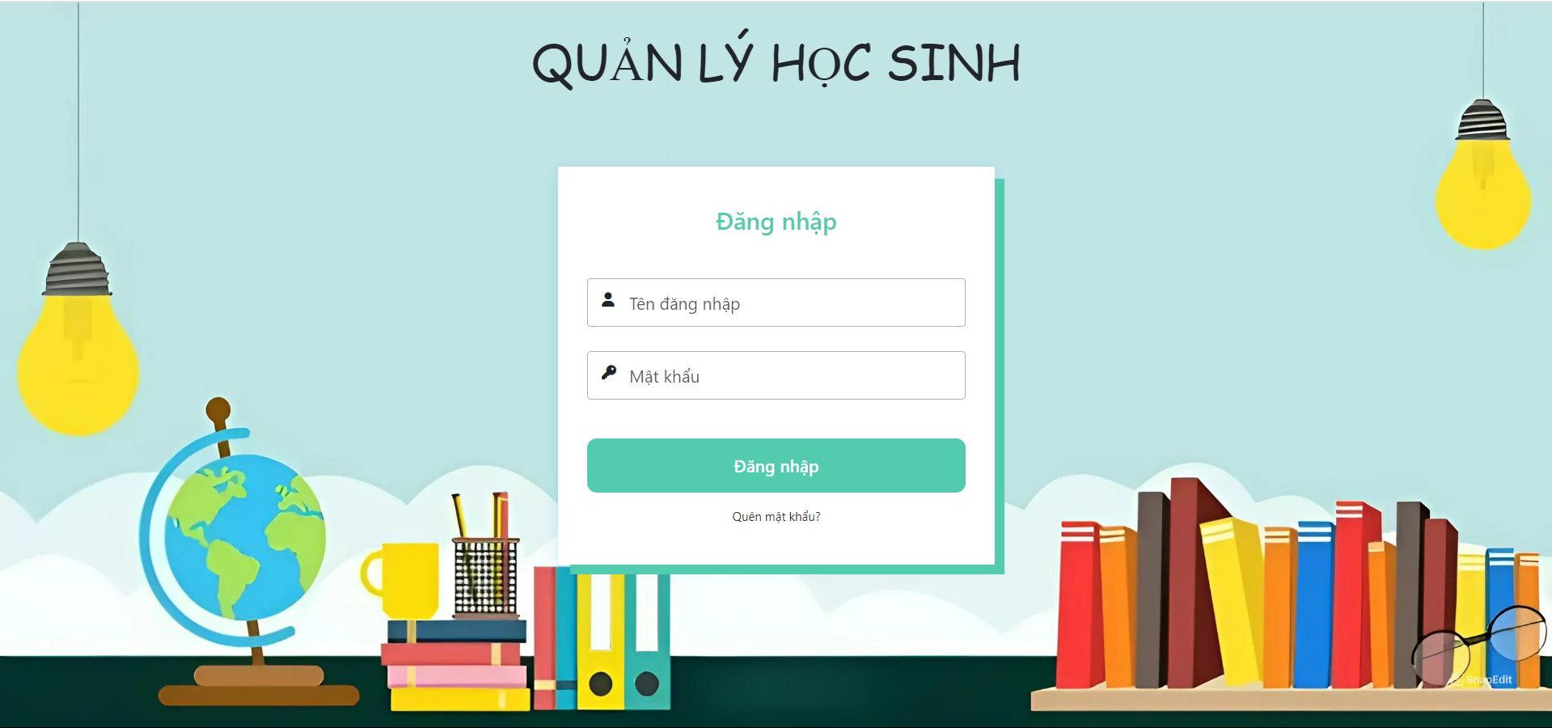

Figure 19 Màn hình đăng nhập

### **4.2.2 Màn hình tài khoản:**

* Tài khoản admin

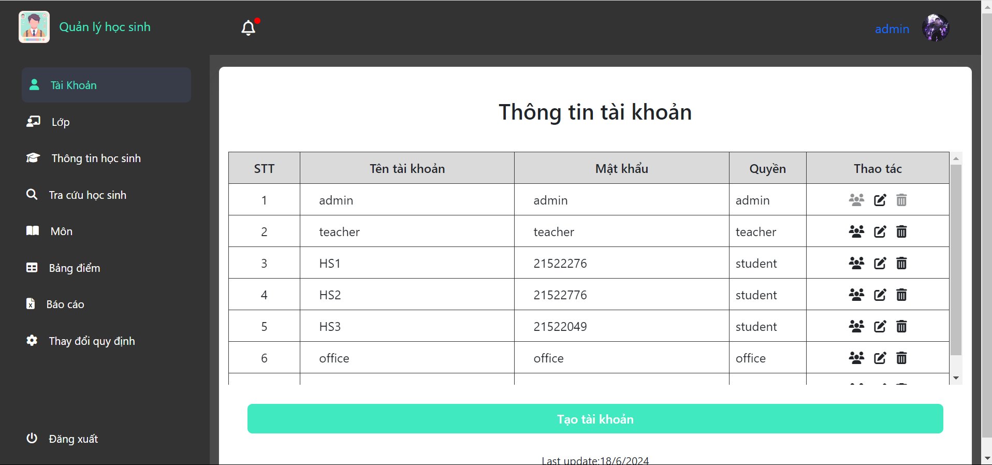

Figure 20 Màn hình tài khoản admin

* Tài khoản teacher và student

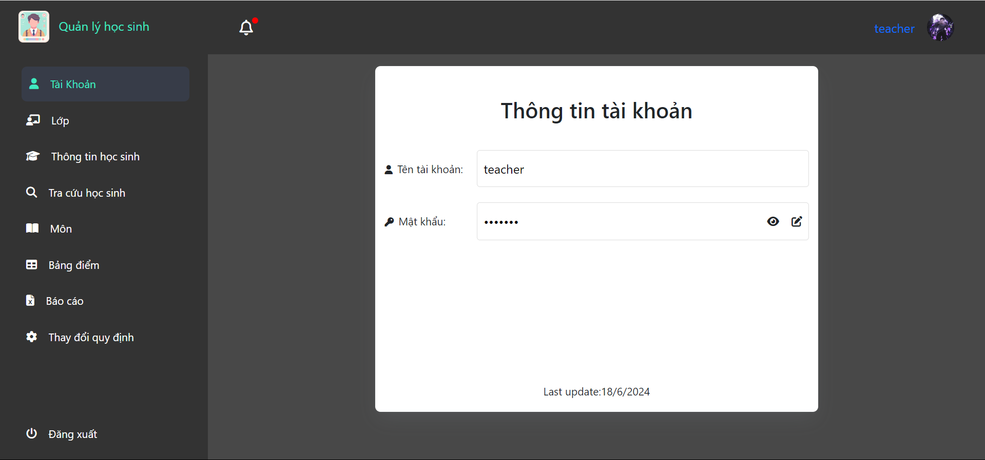

Figure 21 Màn hình tài khoản teacher

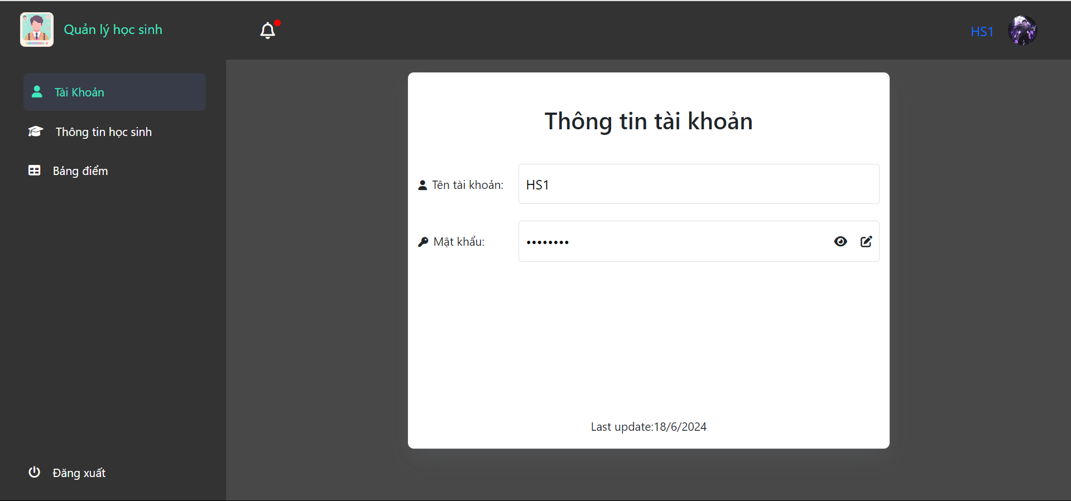

Figure 22 Màn hình tài khoản student

### **4.2.3 Màn hình Thay đổi mật khẩu:**

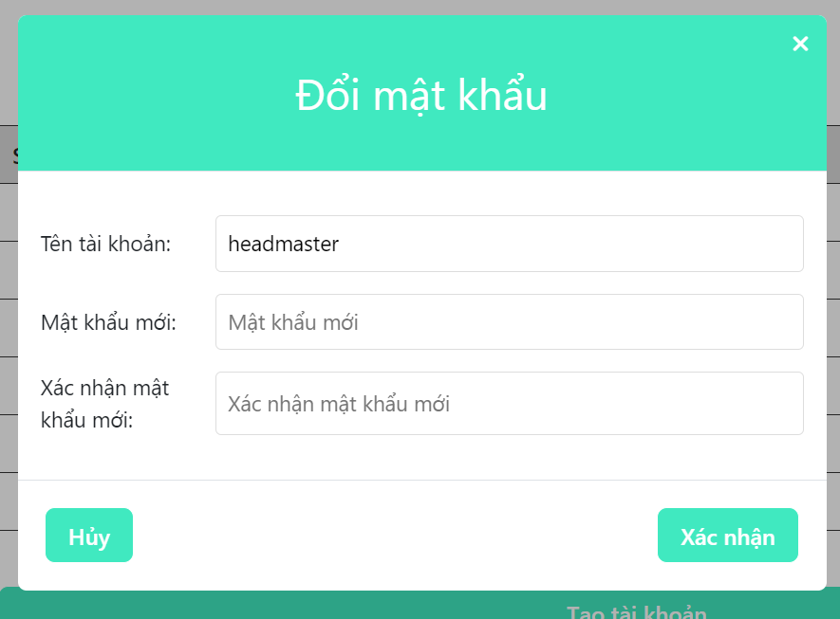

Figure 23 Màn hình thay đổi mật khẩu

### **4.2.4 Màn hình quản lý tài khoản:**

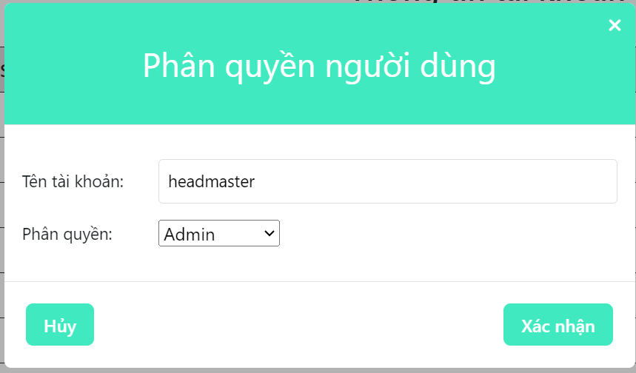

Figure 24 Màn hình phân quyền tài khoản của admin

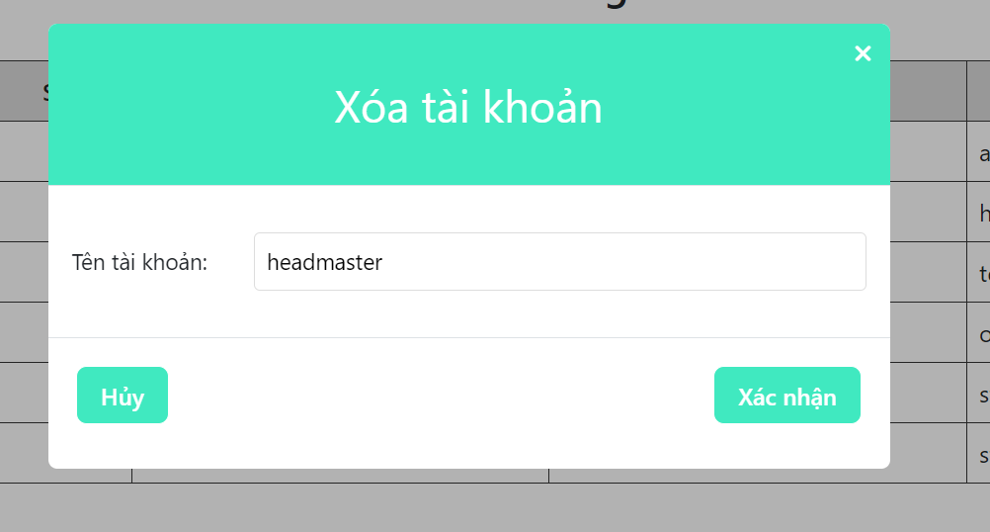

Figure 25 Màn hình xóa tài khoản của admin

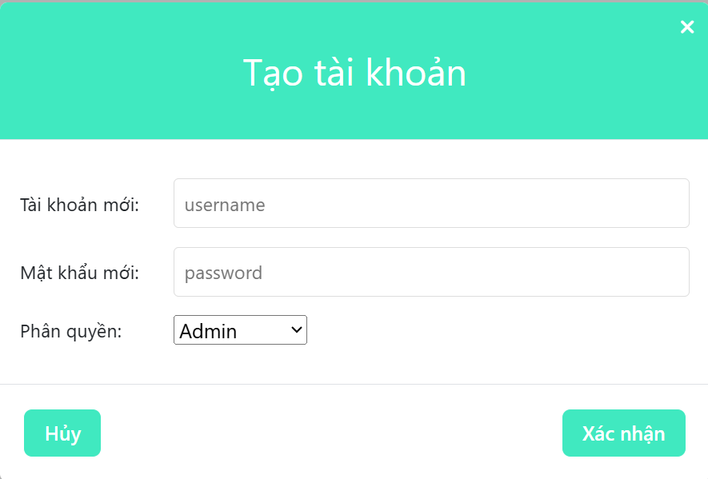

Figure 26 Màn hình tạo tài khoản của admin

### **4.2.5 Màn hình thông tin học sinh:**

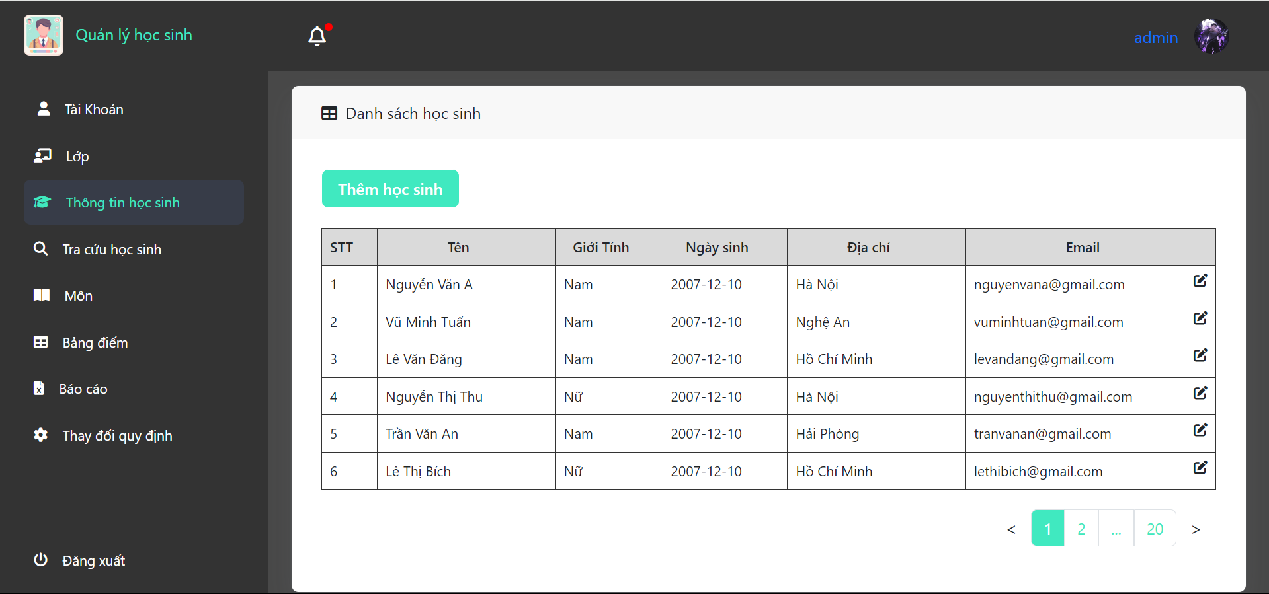

Figure 27 Màn hình thông tin học sinh

### **3.2.6 Màn hình thêm mới học sinh:**

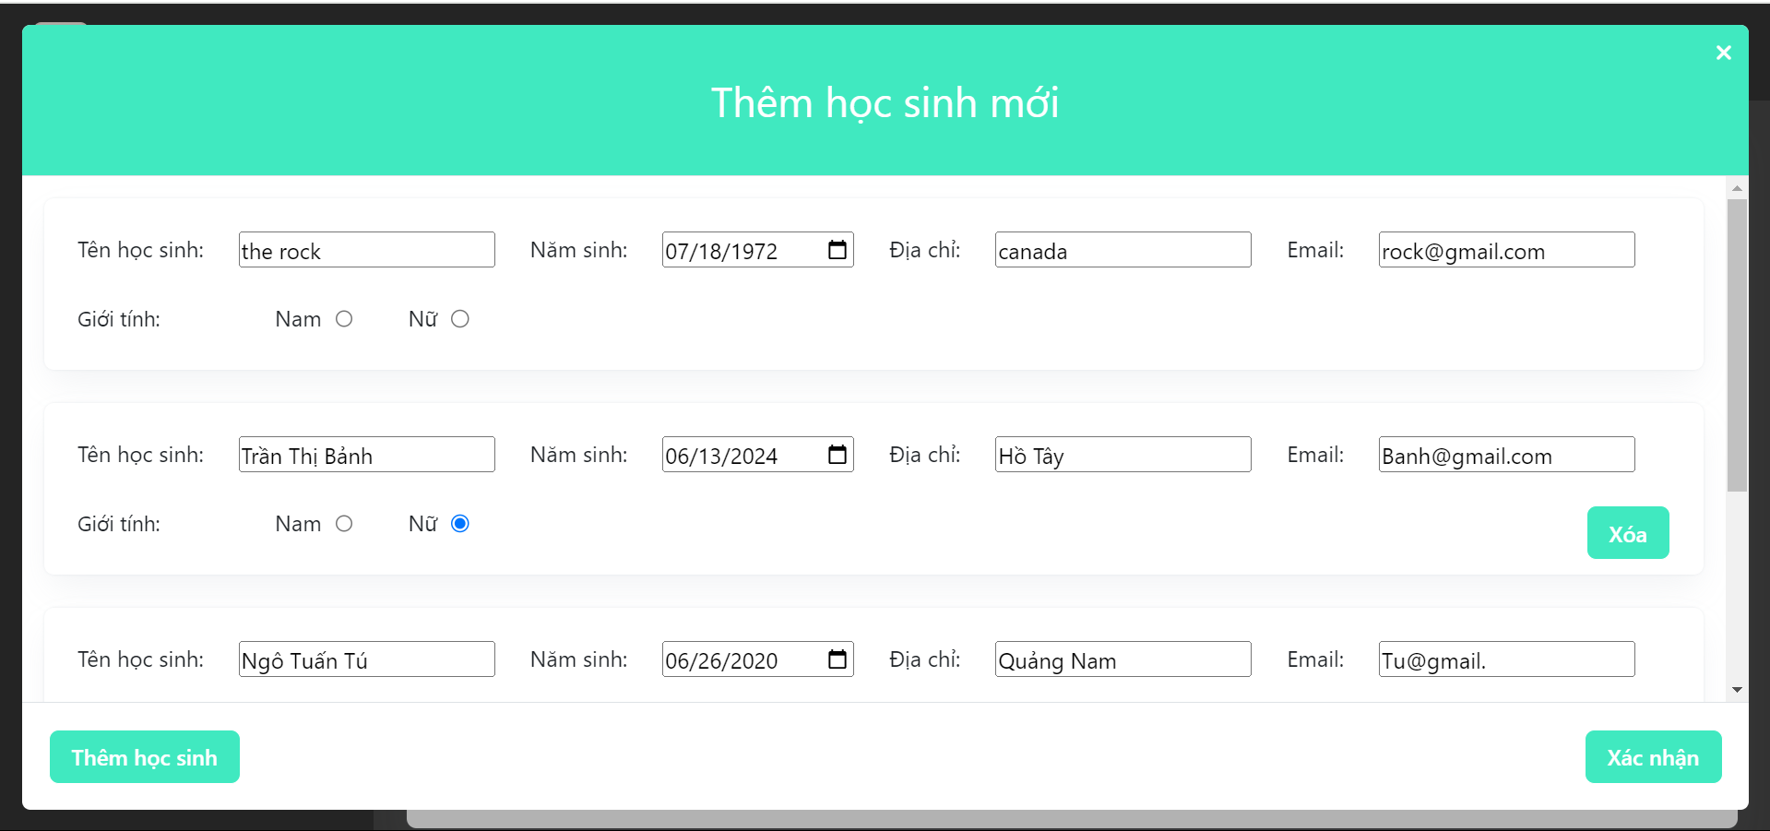

Figure 28 Màn hình Thêm mới học sinh

### **4.2.7 Màn hình danh sách lớp:**

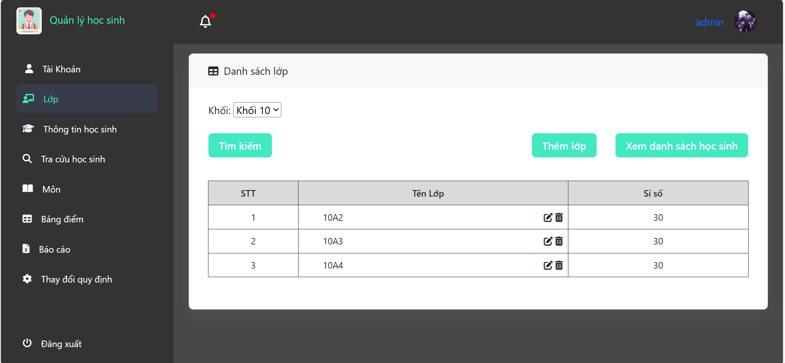

Figure 29 Màn hình lớp

### **4.2.8 Màn hình thêm lớp:**

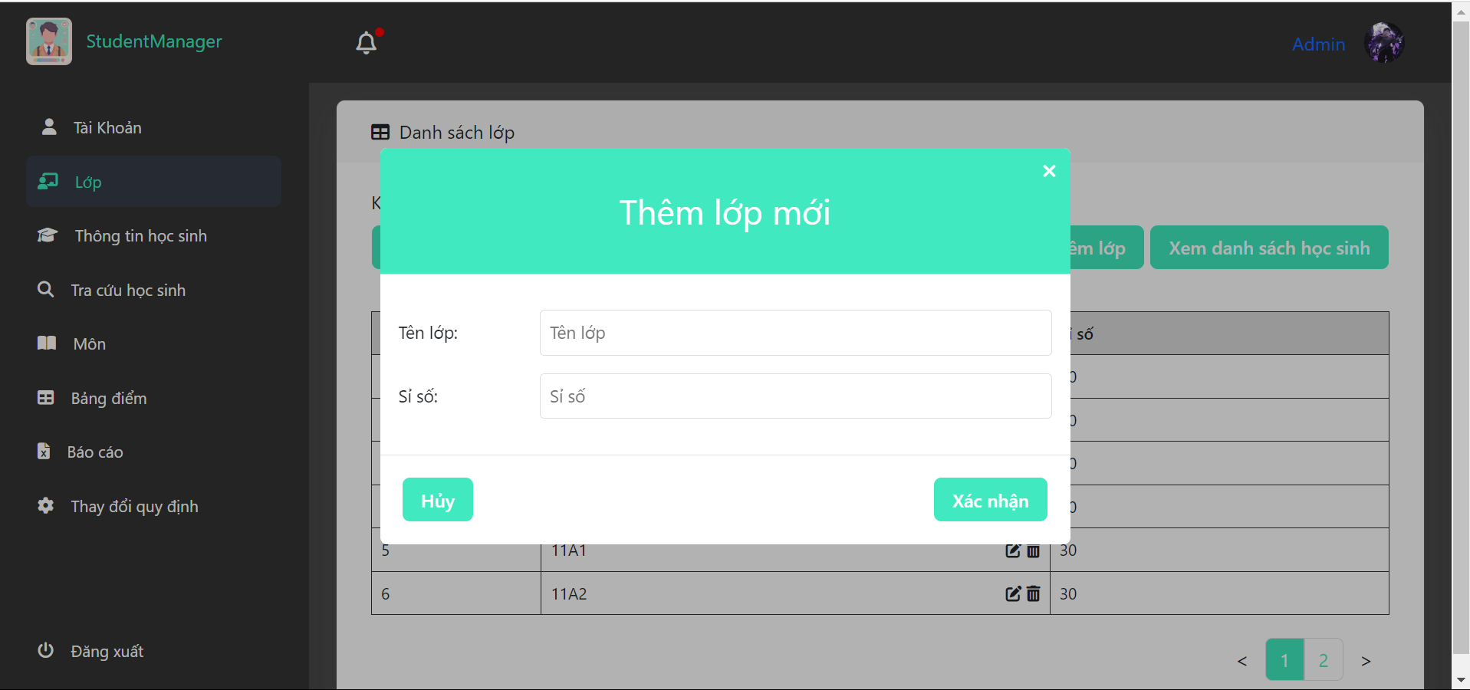

Figure 30 Màn hình thêm lớp

### **4.2.9 Màn hình sửa lớp**

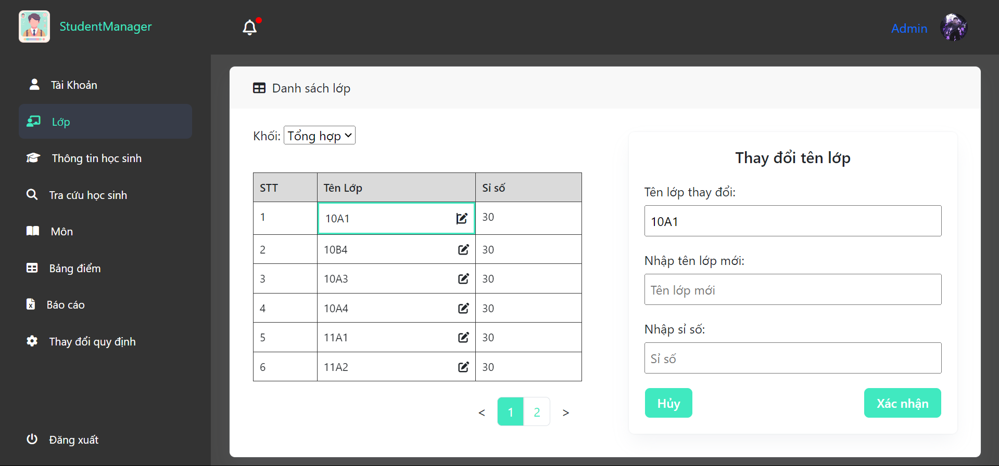

Figure 31 Màn hình sửa lớp

### **4.2.10 Màn hình xóa lớp:**

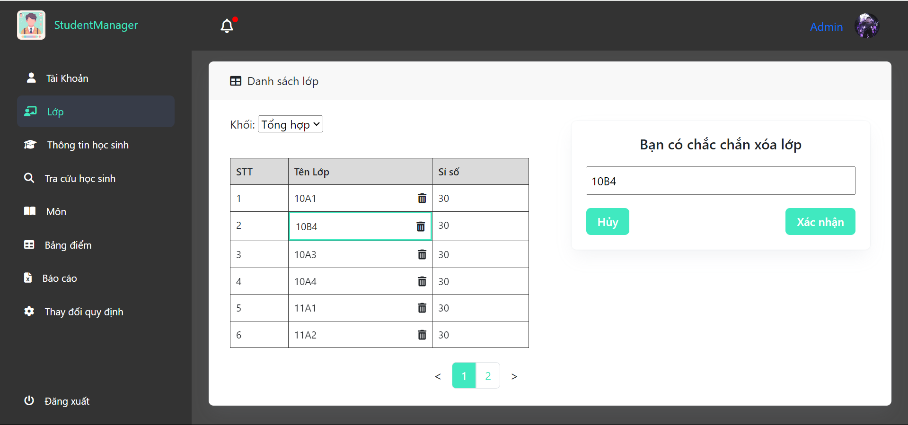

Figure 32 Màn hình xóa lớp

### **4.2.11 Màn hình thêm học sinh vào lớp:**

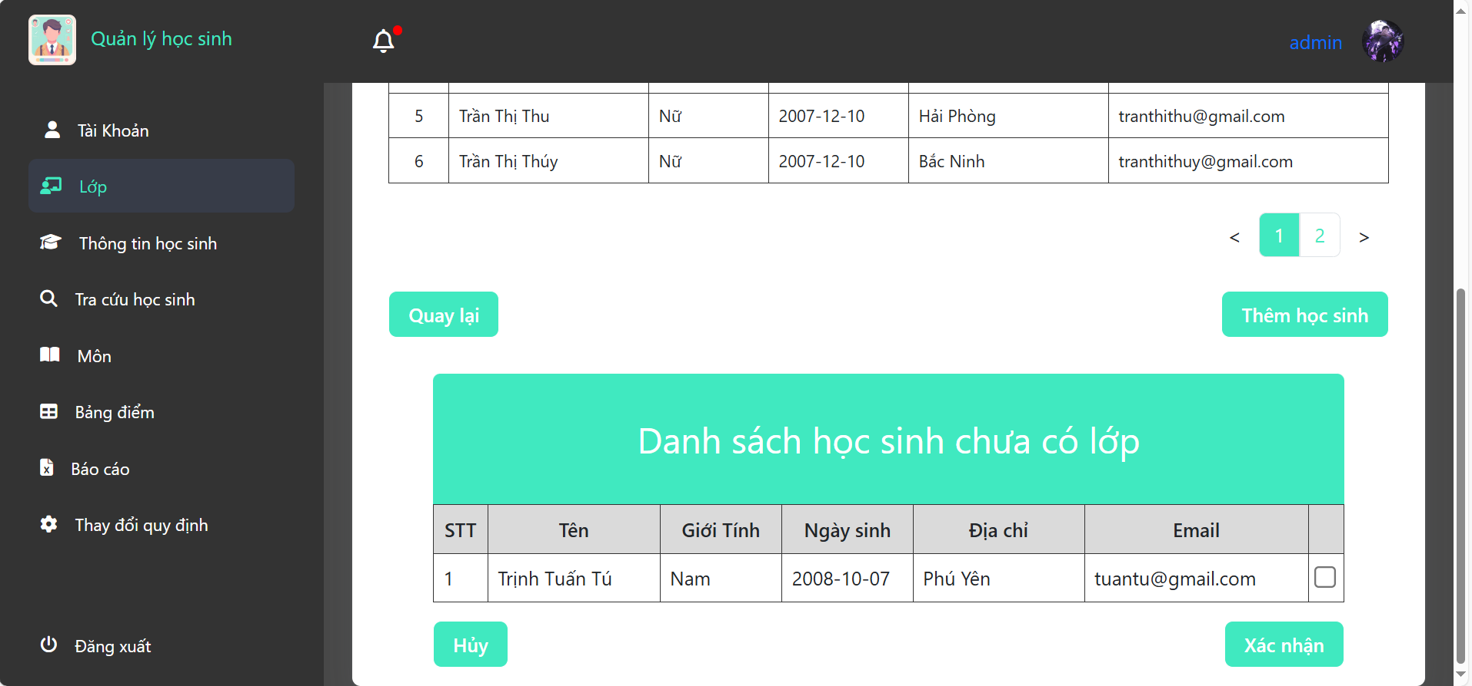

Figure 33 Màn hình học sinh “Trịnh Tuấn Tú” chưa có lớp

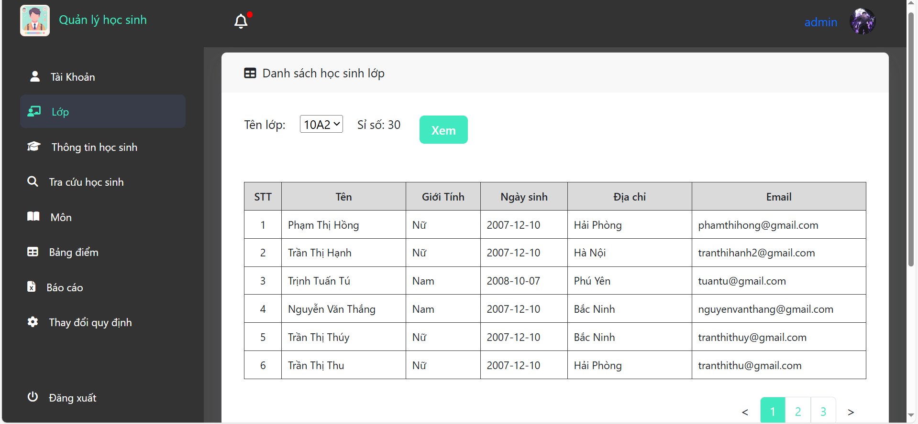

Figure 34 Màn hình học ssinh "Trịnh Tuấn Tú" đã thêm vào lớp 10A2

### **4.2.12 Màn hình tra cứu học sinh:**

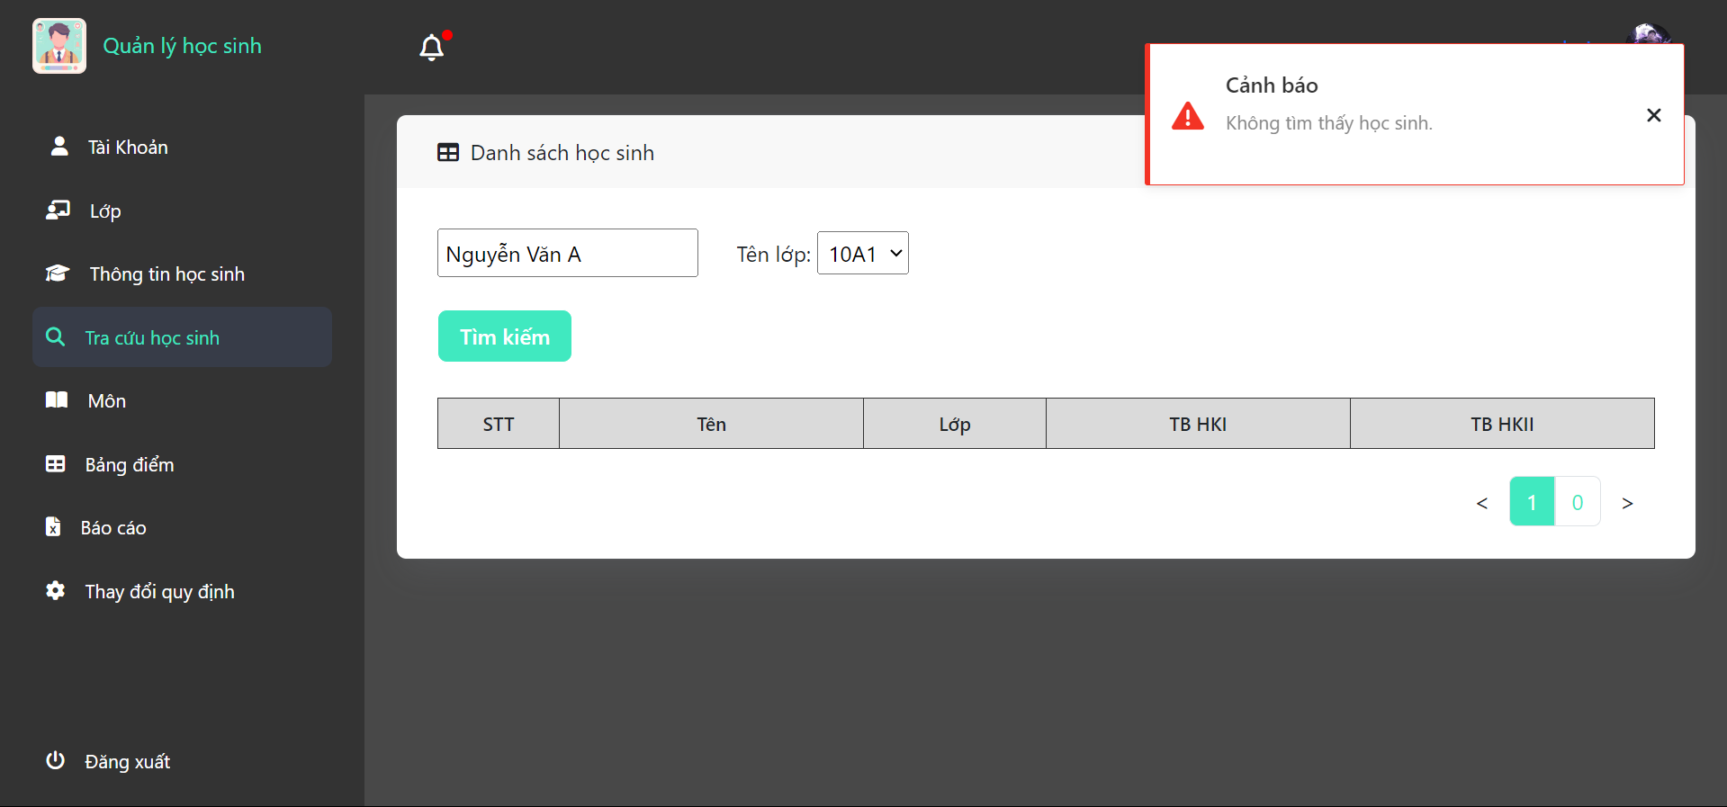

Figure 35 Màn hình tra cứu không tìm thấy học sinh

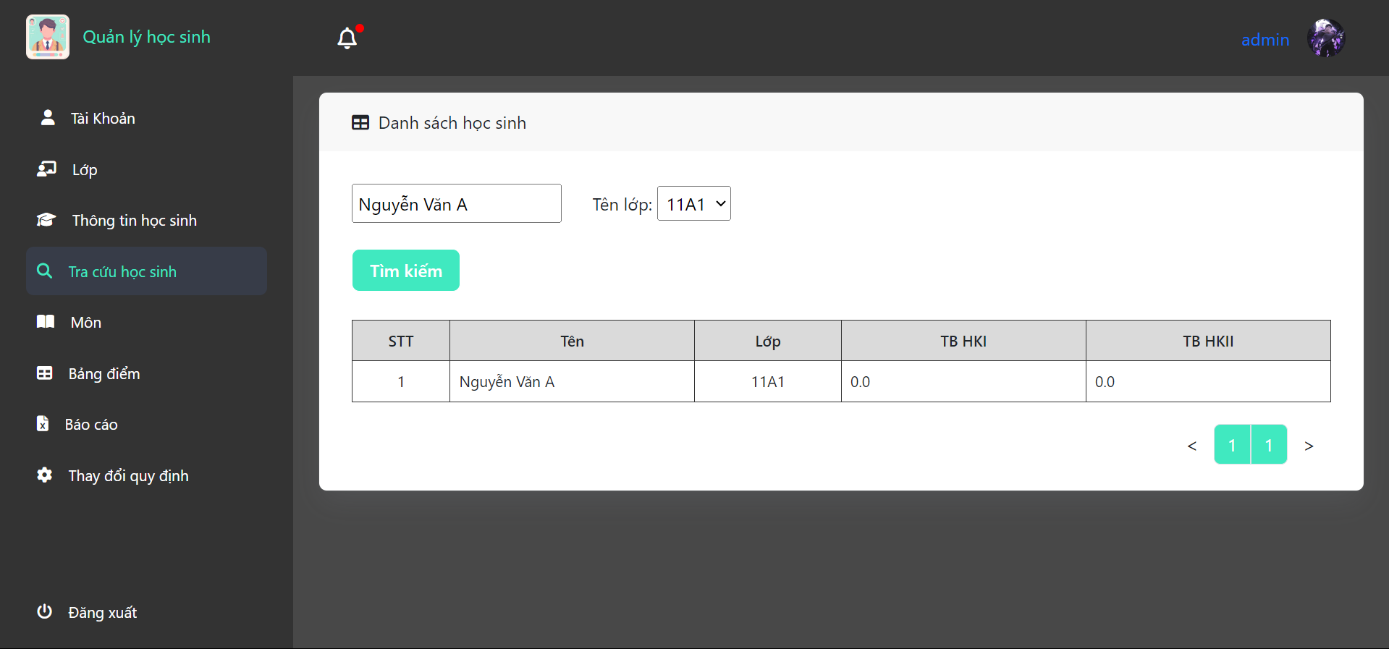

Figure 36 Màn hình tra cứu tìm thấy học sinh

### **4.2.13 Màn hình danh sách môn:**

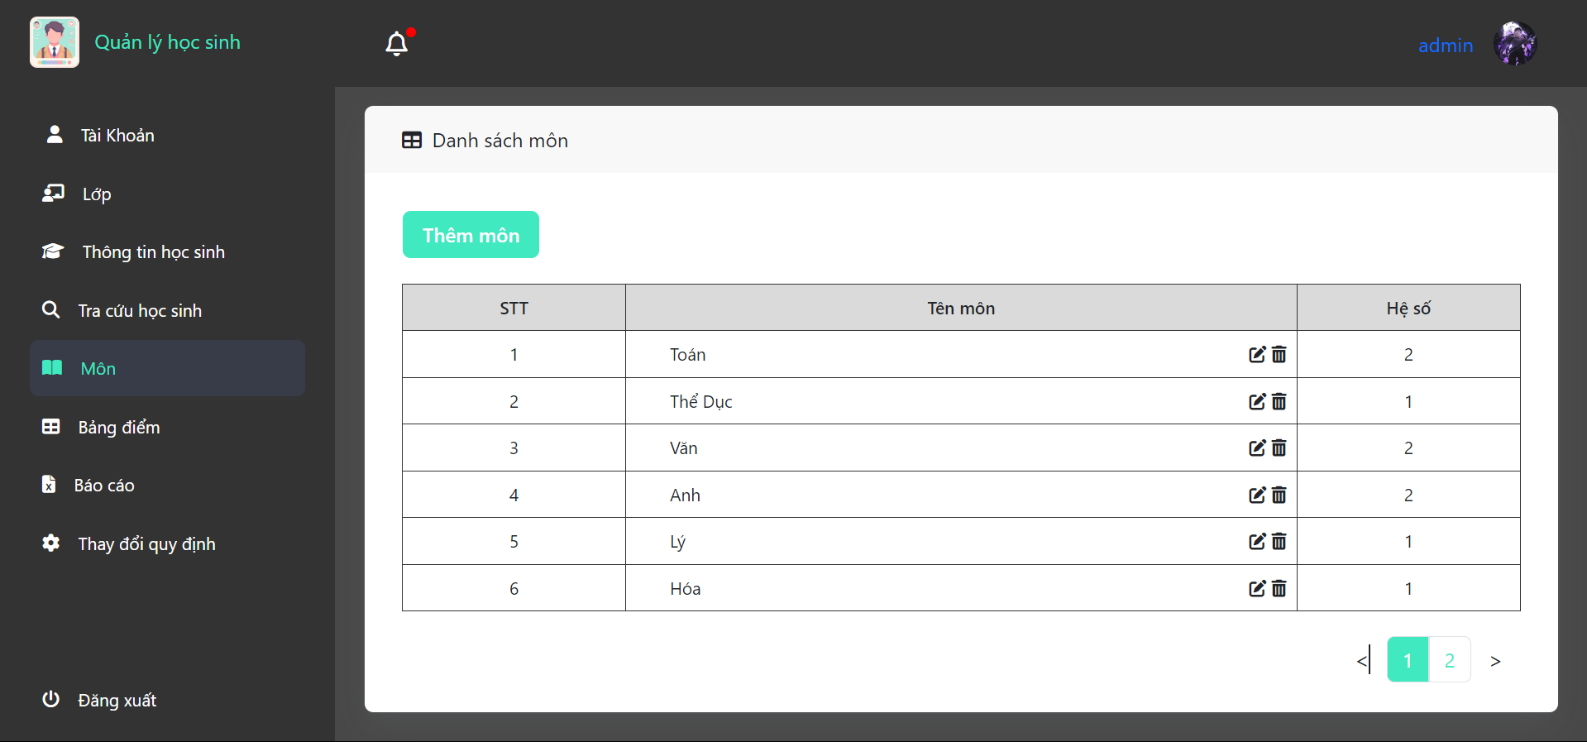

Figure 37 Màn hình danh sách môn

### **4.2.14 Màn hình sửa môn:**

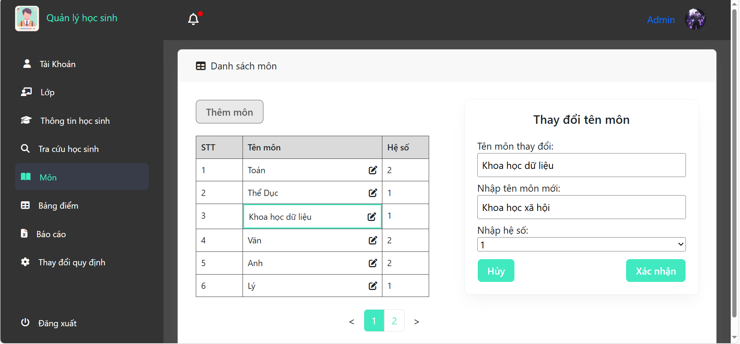

Figure 38 Màn hình sửa môn

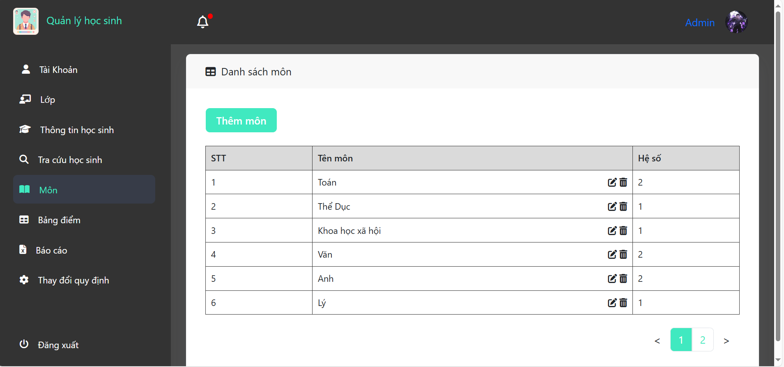

Figure 39 Màn hình sau khi sửa môn “Khoa học dữ liệu” thành “Khoa học xã hội” hệ số 1

### **4.2.15 Màn hình xóa môn:**

Figure 350: Màn hình xóa môn

### **4.2.16 Màn hình thêm 1 môn mới:**

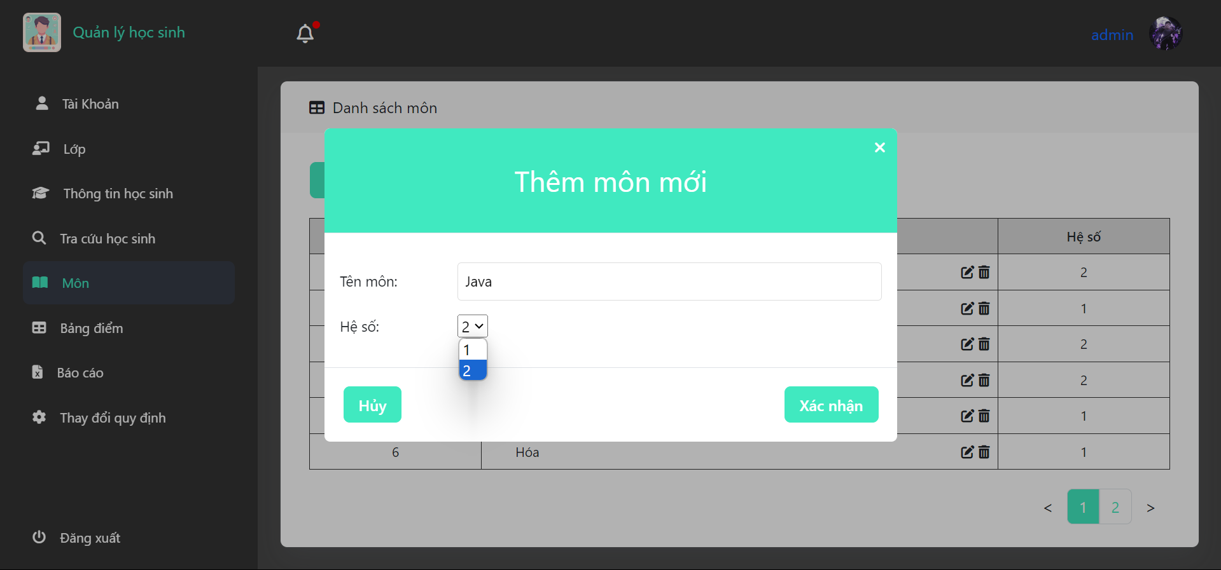

Figure 41: Màn hình thêm môn mới

### **4.2.17 Màn hình điểm:**

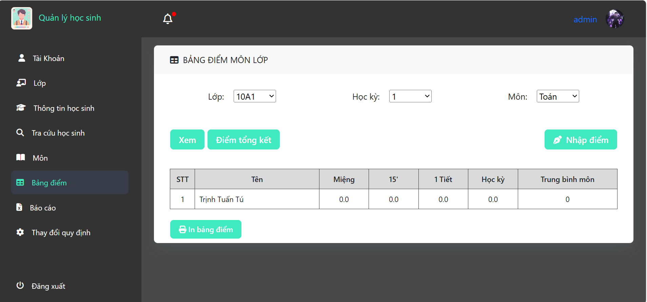

Figure 42: Màn hình bảng điểm

### **4.2.18 Màn hình nhập điểm:**

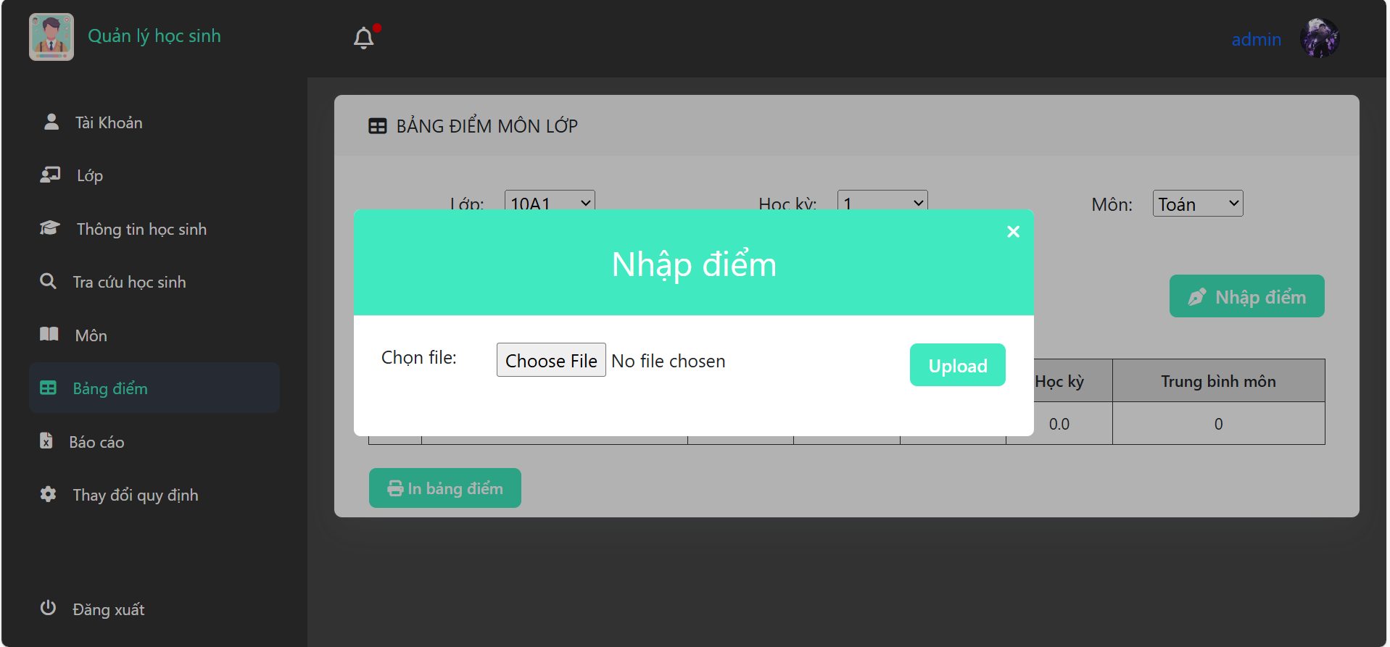

Figure 43: Màn hình nhập điểm

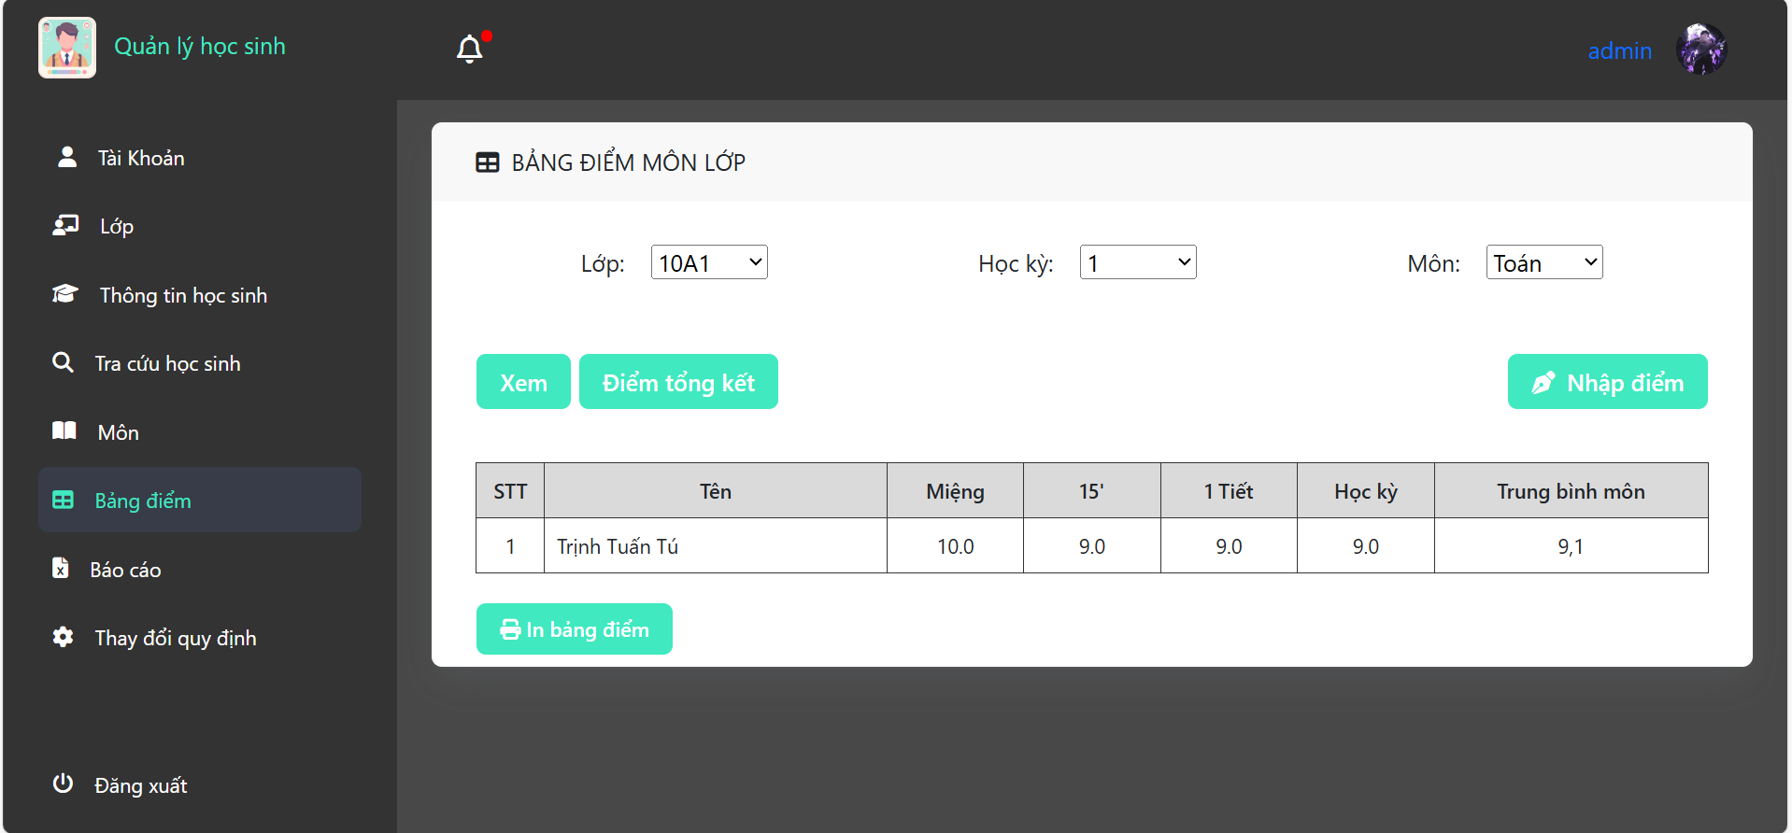

Figure 44: Màn hình nhập điểm thành công

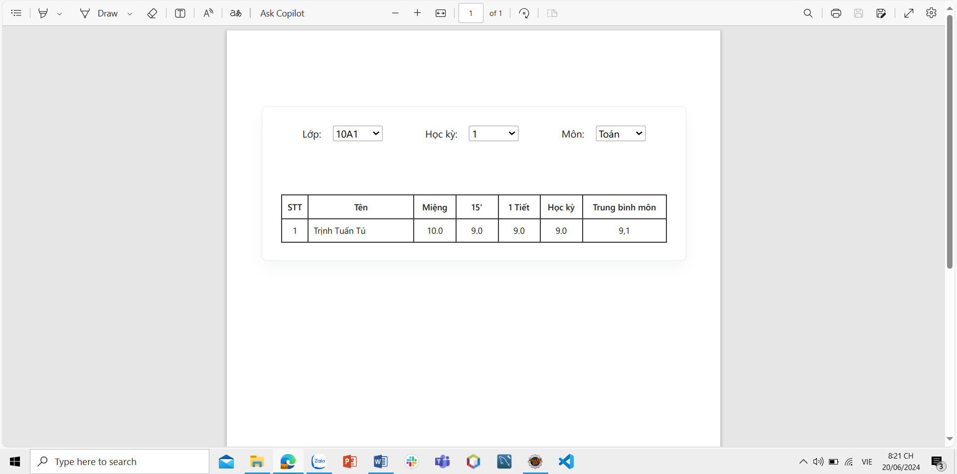

Figure 45: Màn hình xuất bảng điểm thành công

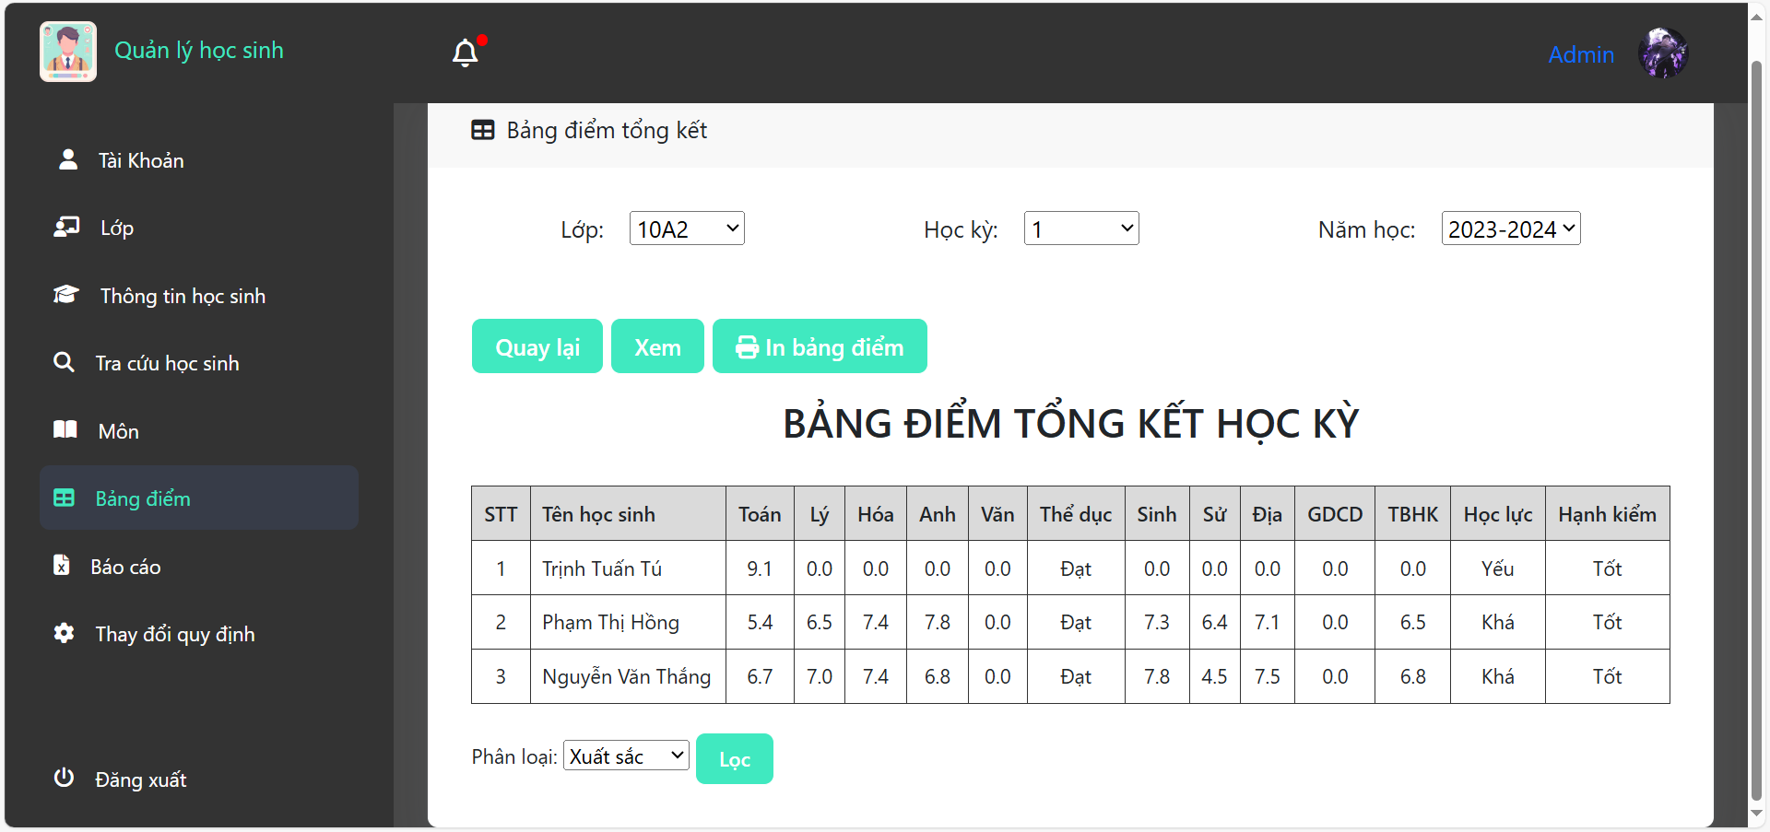

Figure 46: Màn hình điểm tổng kết

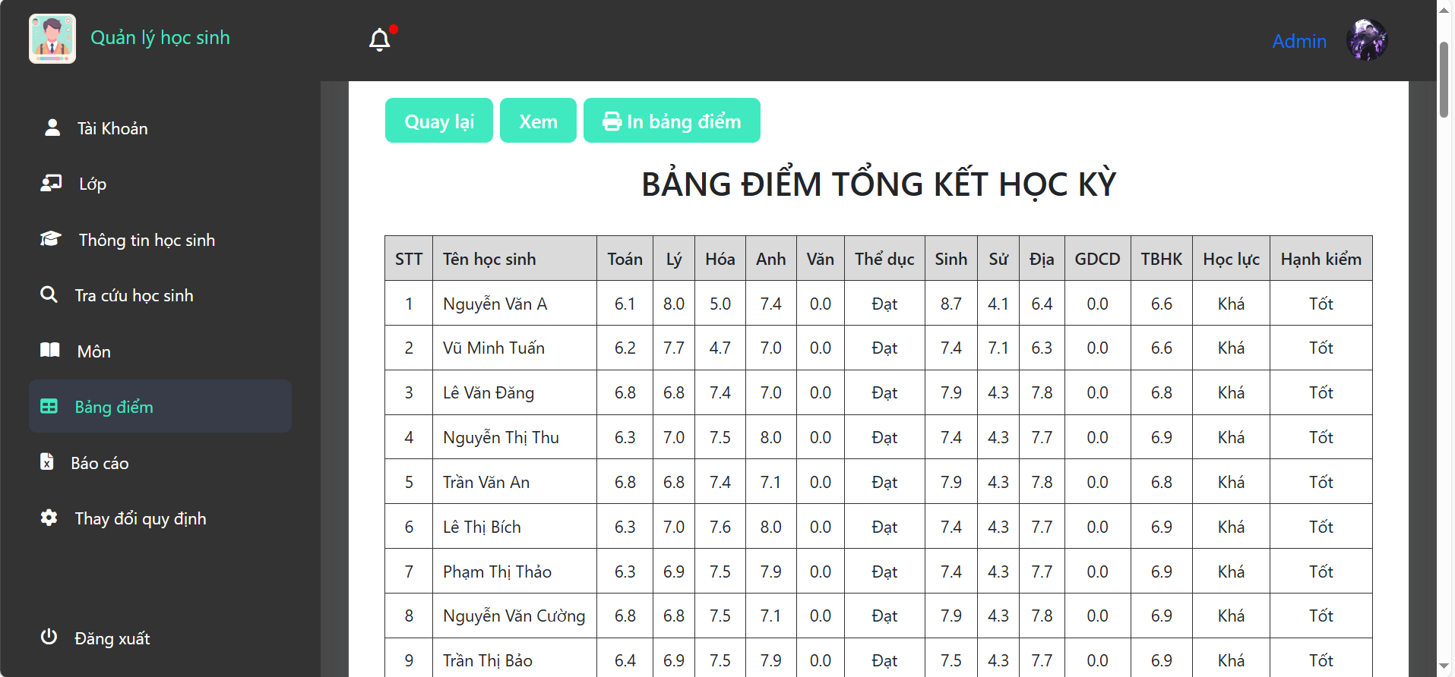

Figure 47: Màn hình lọc danh sách học sinh khá

### **4.2.19 Màn hình báo cáo:**

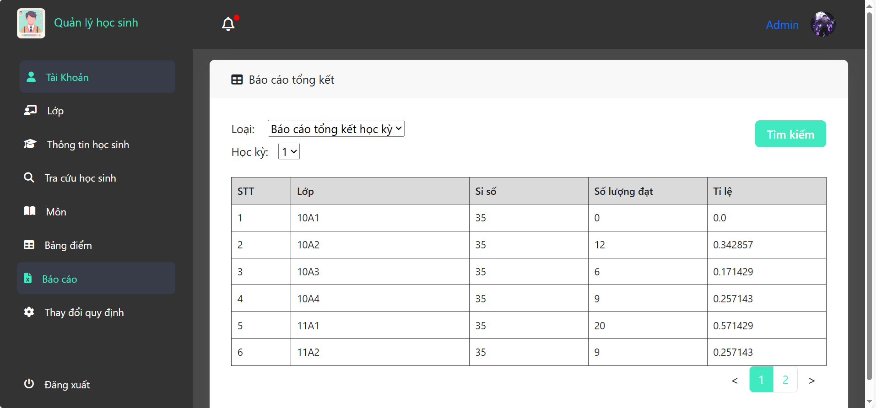

Figure 48: Báo cáo tổng kết học kỳ

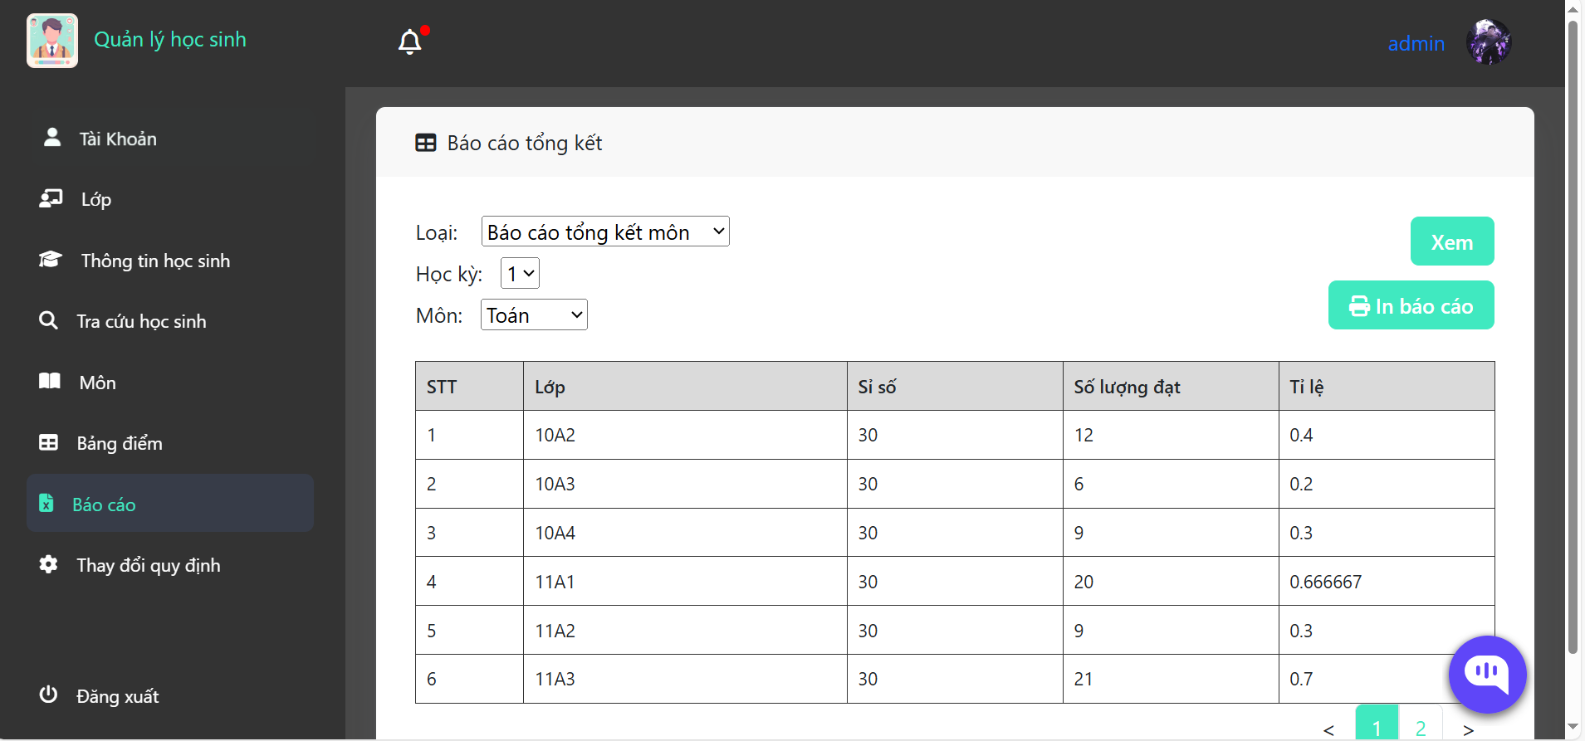

Figure 49: Báo cáo tổng kết môn

### **4.2.20 Màn hình thay đổi quy định:**

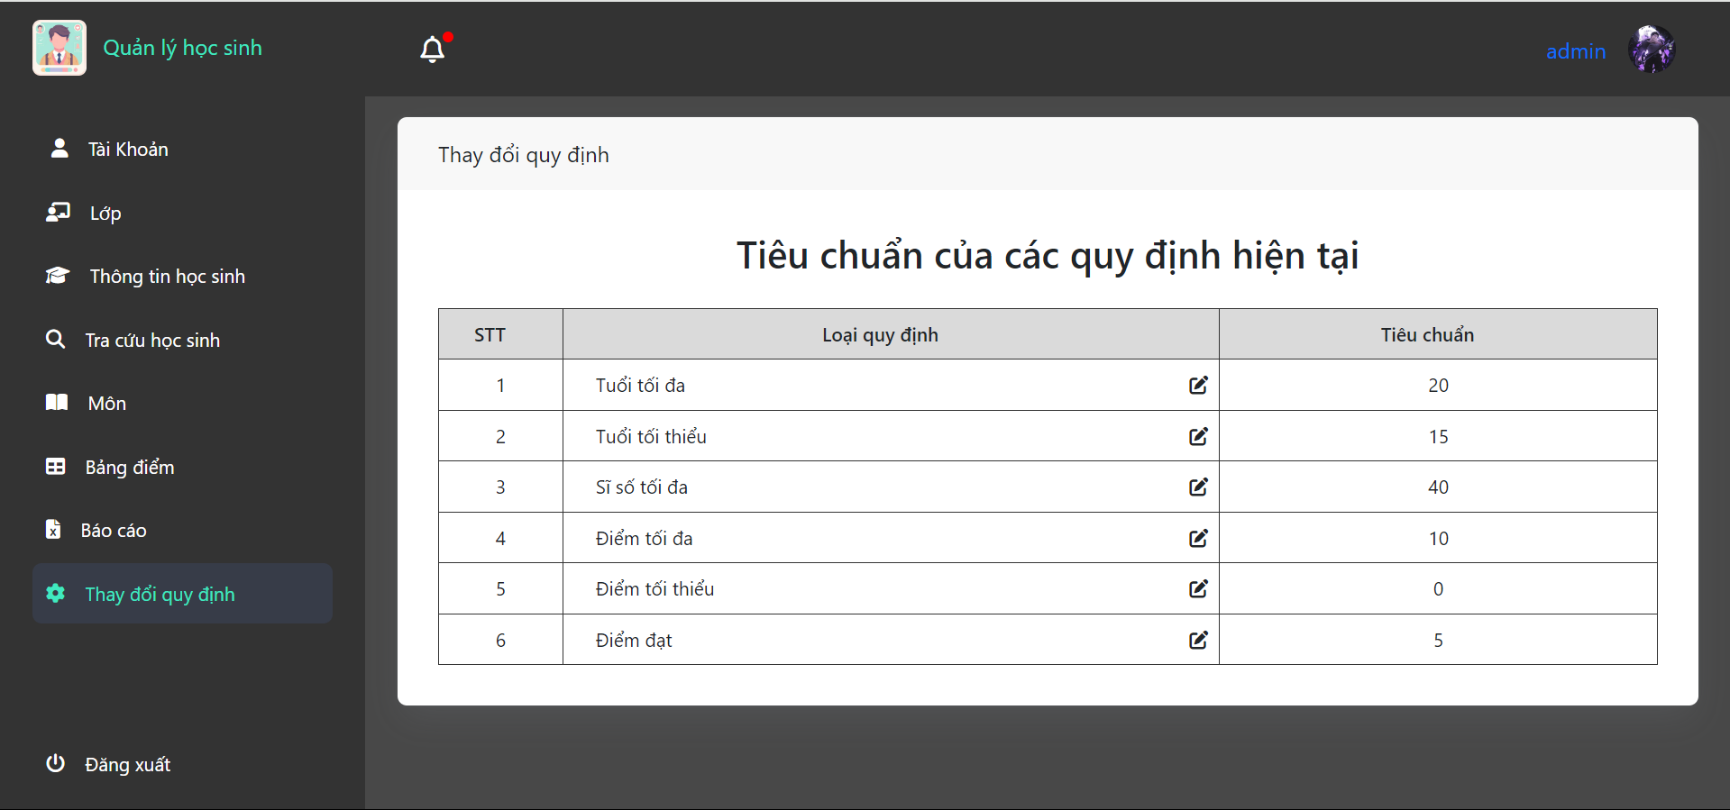

Figure 50: Màn hình thay đổi qui định

### **4.2.21 Màn hình thay đổi quy định – tuổi:**

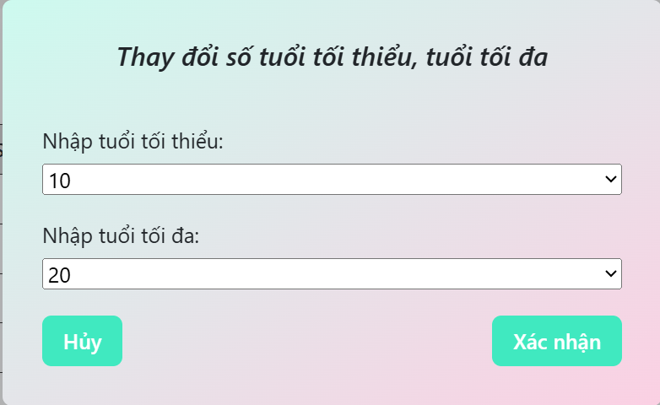

Figure 51: Màn hình thay đổi qui định tuổi

### **4.2.22 Màn hình thông tin học sinh**

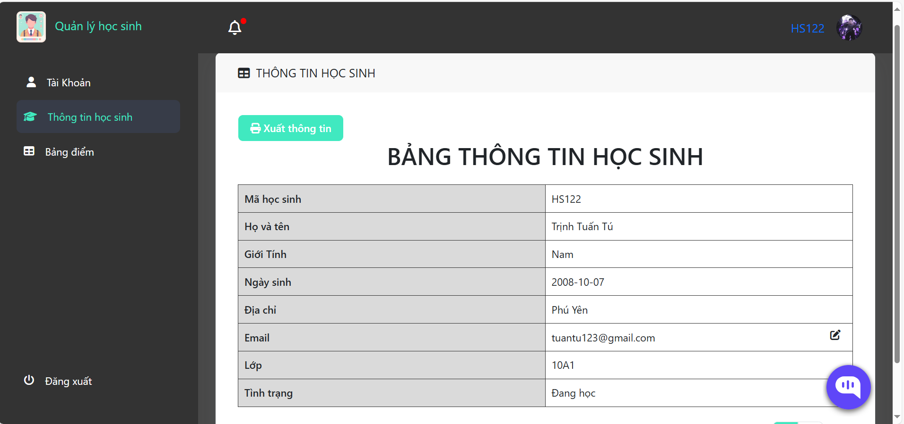

Figure 52: Màn hình thông tin học sinh khi đăng nhập với vai trò là student

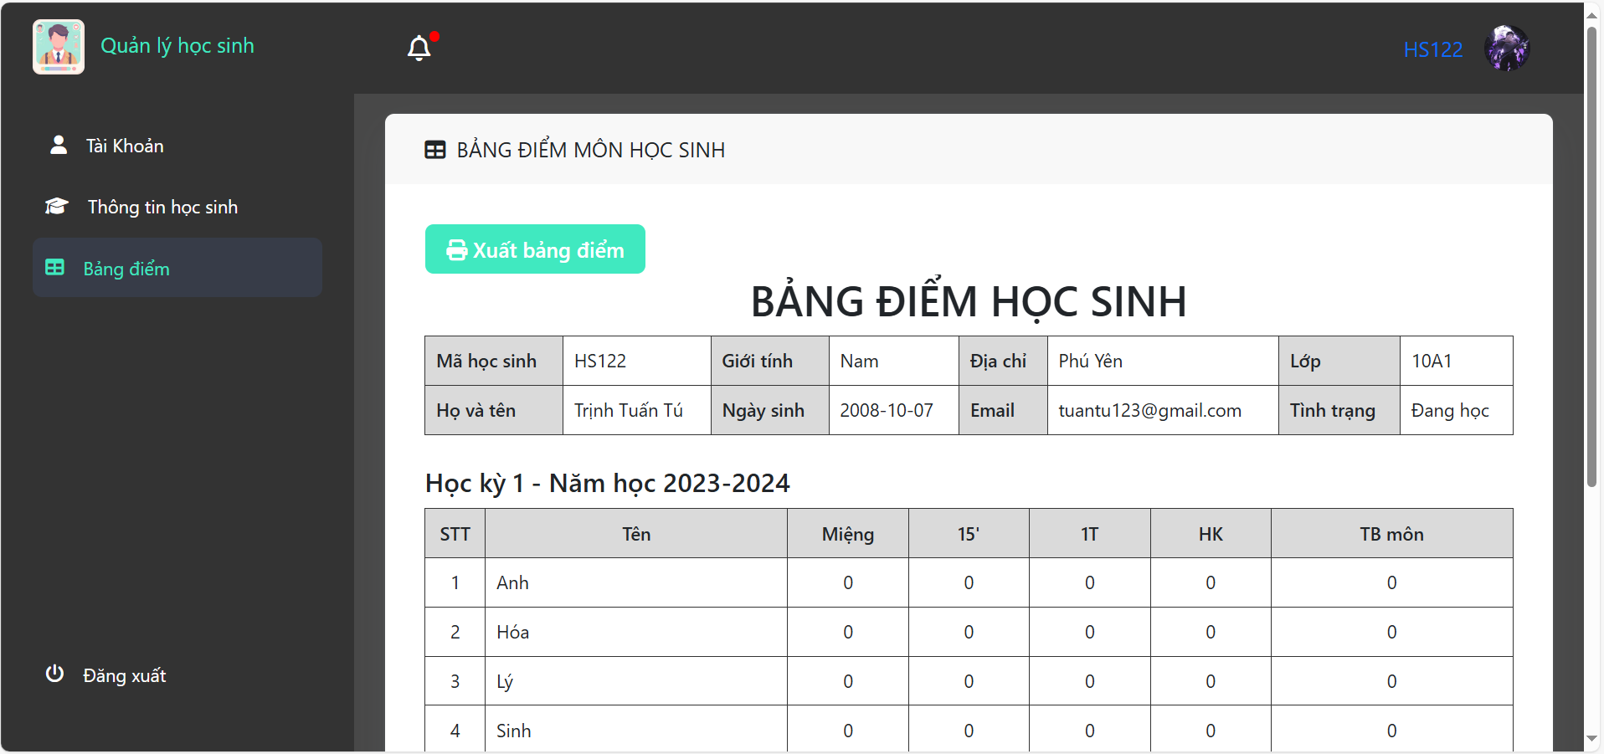

Figure 53: Màn hình bảng điểm của học sinh khi đăng nhập với vai trò là student

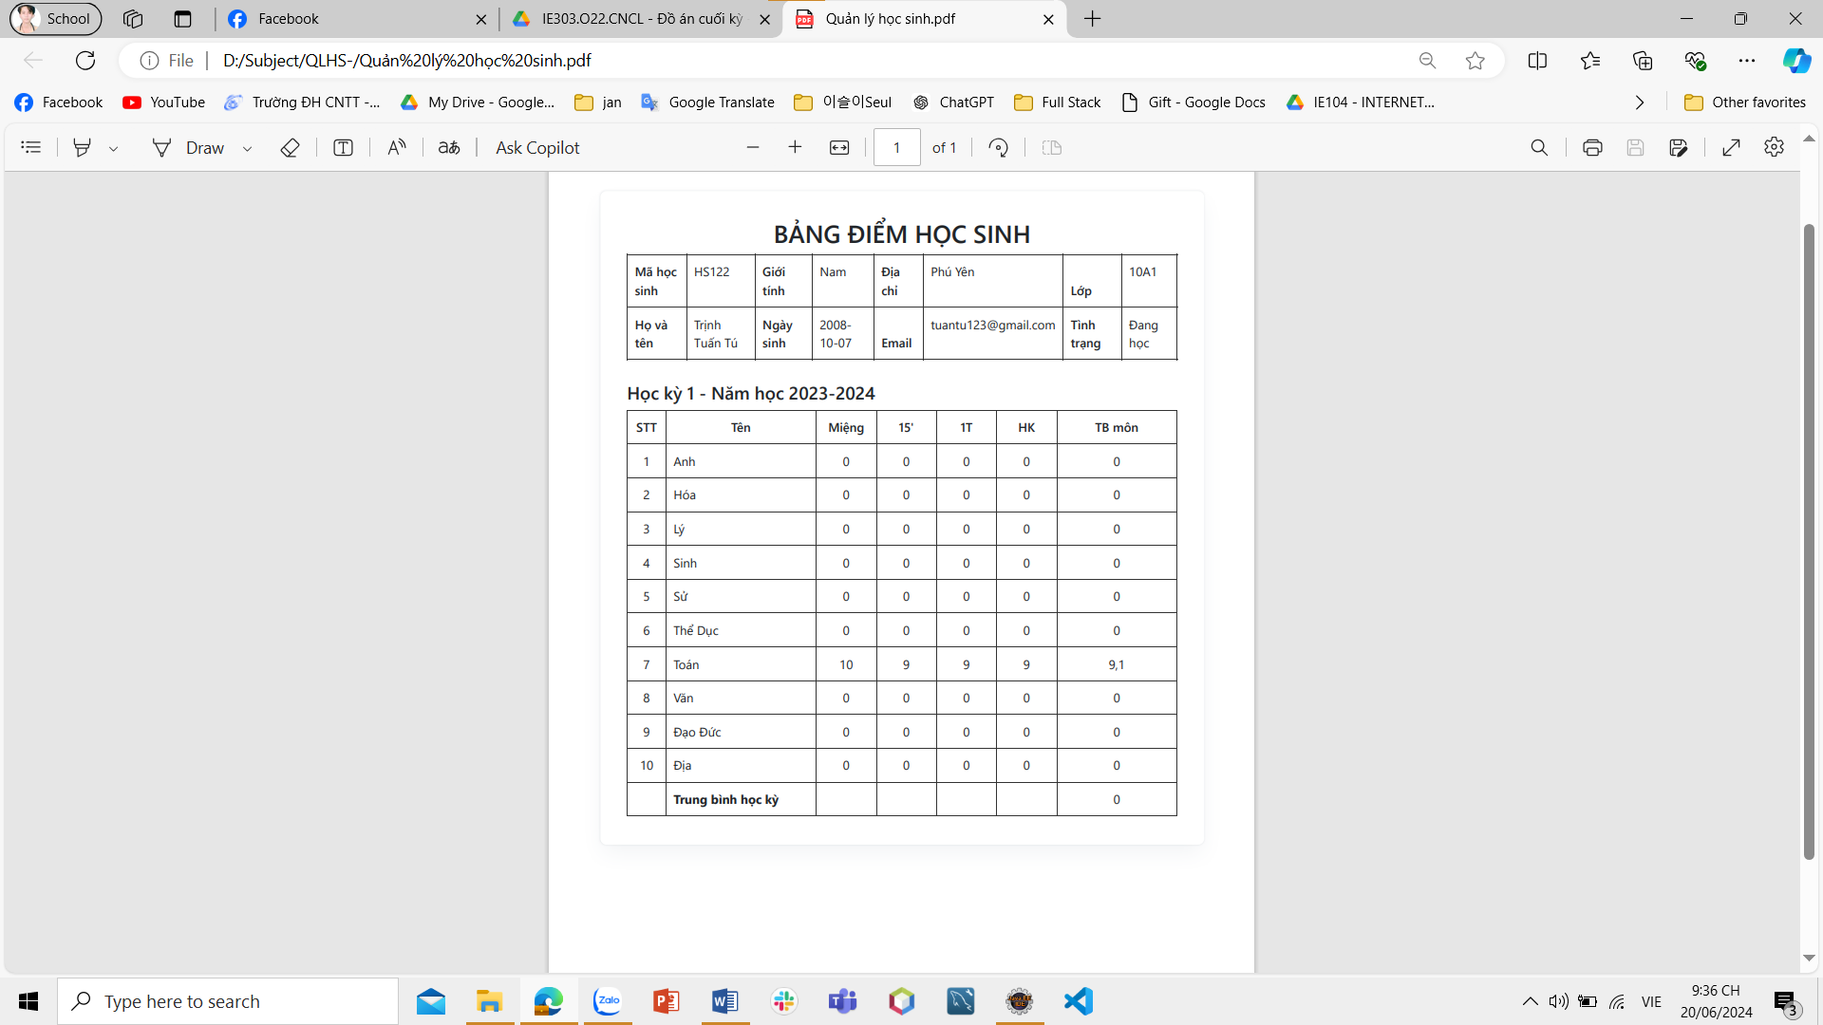

Figure 54: Kết quả xuất bảng điểm của học sinh khi đăng nhập với vai trò là student

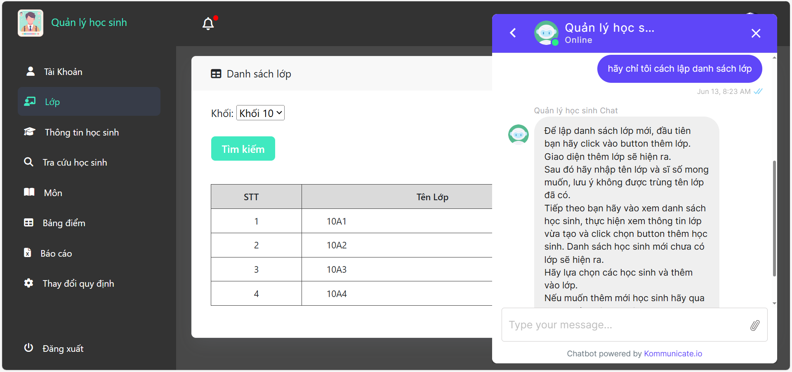

Figure 54: Màn hình chatbot

# **CHƯƠNG 5 – KẾT LUẬN**

## **5.1 Ưu điểm**

* Có thể quản lý học sinh một cách chặt chẽ về mặt điểm số.
* Theo dõi sự thay đổi về số lượng sinh viên một cách rõ ràng hơn.
* Giao diện rõ ràng, giúp việc thao tác dễ dàng và thuận tiện.

## **5.2 Khuyết điểm**

* Chưa thể phân dữ liệu ra theo năm học.
* Dữ liệu mẫu còn sai sót
* Chưa phân quyền giáo viên chủ nhiệm và giáo viên bộ môn
* Giao diện chưa thực sự đẹp mắt

## **5.3 Hướng phát triển**

* Bổ sung việc phân năm học để linh hoạt thao tác trên từng bộ dữ liệu riêng biệt.
* Thêm mục “Chấm điểm tự động” để tự động hóa công việc chấm điểm thi cuối kỳ các môn của từng năm học.

# **TÀI LIỆU THAM KHẢO**

**Tài liệu tham khảo**

[1] jinu jawad m, (Oct 18, 2017) Create Database and Table [online]. URL:[**https://www.youtube.com/watch?v=W0_rM9AU6gg&list=PLsP2VzBDUr6Tt-b4aQRbVYzJ4DMRnWXKg**](https://www.youtube.com/watch?v=W0_rM9AU6gg&list=PLsP2VzBDUr6Tt-b4aQRbVYzJ4DMRnWXKg)

[2] Java Guides, (Jan 26, 2020) JSP Servlet JDBC MySQL CRUD Example Tutorial | Java Guides. URL**:** [**https://www.youtube.com/watch?v=RqiuxA_OFOk**](https://www.youtube.com/watch?v=RqiuxA_OFOk)

[3] Java Guides, (Jan 17, 2020) Registration Form using JSP + Servlet + JDBC + MySQL Database Example. URL**:**[**https://www.youtube.com/watch?v=DzYyzmP4m5c&list=PLGRDMO4rOGcOjhFoLV2xOfRQqYjpSVhxt**](https://www.youtube.com/watch?v=DzYyzmP4m5c&list=PLGRDMO4rOGcOjhFoLV2xOfRQqYjpSVhxt)

[4] Unique Developer, (Jan 9, 2022) Login and Registration using JSP + Servlet + JDBC + MySQL [2022]-Complete Video. URL:[**https://www.youtube.com/watch?v=zdWfyBXO2iU&t=1973s**](https://www.youtube.com/watch?v=zdWfyBXO2iU&t=1973s)